Capítulo 2: Nearshoring en los datos
2018-2024. El comercio se ajusta más rápidamente que la inversión
Jorge Cornick
Ernesto Stein
Carlos Zafra
2026-10-10
Índice

1 Introducción

1.1 Nearshoring en México: lo que muestran los datos.
En el Capítulo 1 se identificaron tres tendencias que dieron impulso al nearshoring:
- El conflicto comercial entre EUA y China
- La fragilidad de las CGV que fue puesta en evidencia por la pandemia ceo COVID-19
- El retorno de la política industrial en EUA, orientada en parte por criterios de seguridad nacional
En ese capítulo también se argumentó que la reconfiguración de las CGV empieza por la reconfiguración de los flujos comerciales y no tiene por qué reflejarse, en el corto plazo, en cambios en los flujos de IED. Las decisiones en cuanto a localización de plantas de nuevas plantas de producción son lentas, los procesos son discretos (“lumpy”) e involucran sumas considerables, y el plazo entre la decisión y su ejecución también puede demorar varios años. Los flujos comerciales, en cambio, pueden ajustarse rápidamente, mediante mecanismos que incluyen traslado de líneas de producción, cambios en los destinos de los productos e incremento en la intensidad del uso de las plantas ya existentes.
Se argumentó también que era un error asumir que la reconfiguración de las CGV es sinónimos de IED fresca para la construcción de nuevas plantas de producción. La reinversión de utilidades en la ampliación de plantas, ya sea para incrementar el volumen de producción o para introducir nuevas líneas de producción es un mecanismo de “respuesta rápida” ante cambios en las señales de mercado, y desde el punto de vista del NS la distinción entre inversión “fresca” y reinversión de utilidades es irrelevante.
Finalmente, se argumentó que el NS no está asociado de manera exclusiva con la IED; la inversión doméstica en plantas que actúan como proveedoras de empresas multinacionales (EMNs) exportadoras, que de nuevo puede incluir tanto el incremento en el volumen de producción como la diversificación del portafolio y complejidad del portafolio de productos suministrados a las EMNs también es un mecanismo del nearshoring.
Finalmente, en el Capítulo 1 se dio un primer vistazo a la evidencia de la operación de estas tendencias y sus consecuencias para la economía exportadora de México.
En este capítulo se examina en detalle la evidencia sobre el nearshoring, tal y como tuvo lugar entre el inicio del primer gobierno de Trump y el final del gobierno de Biden. A partir del segundo gobierno de Trump las reglas cambiaron, y esta segunda fase del nearshoring se examina detalladamente en el Capítulo 3. El Capítulo 4, como ya se indicó antes, ofrece una perspectiva distinta pero complementaria: presenta una serie de estudios de caso que muestran como empresas multinacionales y domésticas se han adaptado y respondido a los nuevos retos y oportunidades que ofrece el nearshoring.

1.2 La conversación sobre el nearshoring.
Nearshoring fue un tema de conversación al que prestaron atención tanto los ejecutivos de las empresas multinacionales como el público general. La Figura 1 muestra cómo evolucionó la frecuencia con la que los gerentes generales de empresas multinaciones mencionaron ya sea “nearshoring” o “reshoring” en sus reportes de ganancias entre el segundo trimestre de 2019 y el último de 2024; es interesante que aunque el cambio en la participación de China en el mercado de importaciones de EUA se inició desde 2018, no es sino partir de 2020 que el tema eleva su perfil, en una tendencia ascendente que se mantiene durante todo el período cubierto por este capítulo.
Figura 1: Menciones de Nearshoring por parte de CEOs
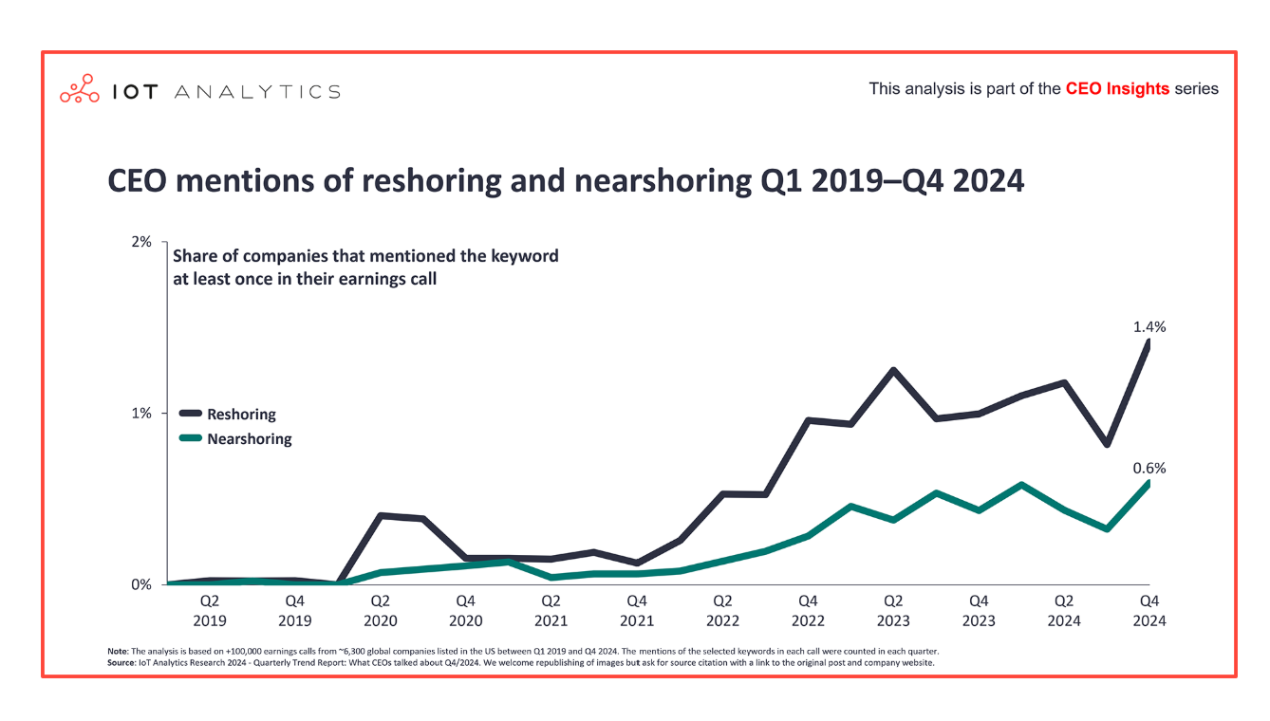
Fuente: https://iot-analytics.com/what-ceos-talked-about-in-q4-2024-tariffs-reshoring-agentic-ai/
Las menciones en la prensa de los términos nearshoring y reshoring ofrecen una perspectiva distinta sobre la evolución de esta conversación. La Figura 2 muestra la evolución de estes menciones, tanto en EUA como en México, entre 2018 y 2024.
Es de notar, en primer lugar, la diferencia en la intensidad de la atención de la prensa a este tema. En el panel superior en los períodos más intensos se reportan 80 referencias mensuales, mientras que en México se reportan más de 1000 menciones mensuales por varios meses.
En segundo lugar, la atención de la presa a este tema se inicia mucho más tempranamente en EUA, en donde ya en 2018 este era un tema prominente, que alcanza un pico justo antes de la aprobación del T-MEC y, aunque con altibajos, de mantiene de 2022 en adelante, con una tendencia ascendente a final del período.
En México, en cambio, el tema no llega a ser prominente sino a partir de 2022, y el interés empieza a disminuir desde finales de 2023, quizá porque, como se mostró en el Capítulo 1, expectativas iniciales desproporcionadas dieron lugar a un sentimiento de desengaño, y a la percepción de que el nearshoring era una oportunidad que se había desaprovechado.
Figura 2: Menciones de nearshoring y reshoring en medios en línea, EUA (arriba) y México (abajo), 2018-2024
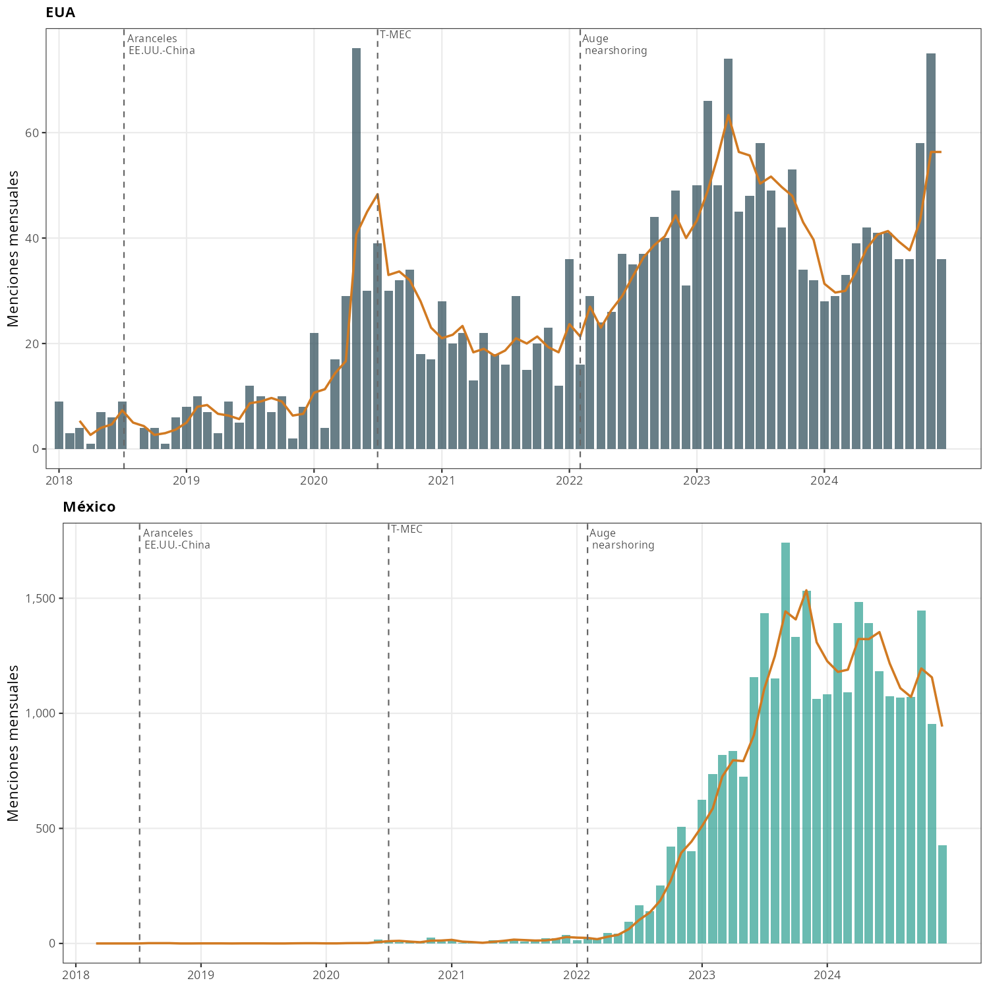
Fuente: elaboración propia con base en MediaCloud
Sin embargo, ni cambio en los temas que los CEOs discuten ni un cambio en los temas prominentes en la prensa son equivalentes a un cambio en lo que las empresas efectivamente hacen. La reducción en el interés mediático sobre el tema tampoco es un signo inequívoco de cambio en las decisiones empresariales.
Era razonable, por lo tanto, preguntarse si la intensidad de la discusión sobre NS, en conversaciones empresariales pero también en instituciones de desarrollo y en círculos académicos estaba acompañada de cambios en la organización geográfica de las cadenas globales de valor (CGV) o si todo aquello era “mucho ruido y pocas nueces” y hoy es necesario preguntarse si la reducción de las menciones del tema en la prensa y las comunicaciones empresariales se corresponde o no con cambios en las tendencias de reconfiguración de las CGV.
Estudios tempranos, asumiendo que el NS, si estaba teniendo lugar, debería reflejarse en cambios en los flujos de inversión extranjera directa, llegaron a la conclusión de que en los datos casi no mostraban evidencia de NS(Brenton, Ferrantino, y Maliszewska 2022) e incluso argumentaron que la prioridad de política debería de ser el fortalecimiento de las CGV y su resiliencia, no su relocalización, que resultaría en pérdidas de eficiencia y reducción del bienestar global.
Sin embargo, los anuncios de nueva inversión sugerían un cambio en la dirección futura de la IED. Cabía pues la posibilidad de que si bien a la altura de 2022 no hubiera evidencia de cambios en los flujos de inversión que habían tenido lugar hasta ese momento, el terreno estaba siendo preparado para cambios futuros. Después de todo, no se puede esperar que los flujos de inversión respondan de manera inmediata a cambios en las condiciones comerciales, ni siquiera en el caso de que exista confianza en que esos cambios serán duraderos (Gaurav 2024). El tema de los anuncios de inversión, para el caso concreto de México, de hecho se aborda más adelante en este capítulo.
Otros autores advirtieron, además, que la reconfiguración de las CGV podía estar teniendo lugar por otros canales (Martínez Garciía, Sánchez, y Torres 2024): la expansión de capacidades mediante reinversión de utilidades de empresas ya existentes, uso de “shelter companies” y tercerización de operaciones de manufactura y servicios de logística a firmas mexicanas(Durán-Fernández y Stein 2025).
Trabajos más recientes y la evidencia que se presenta en este capítulo y el siguiente zanjan la cuestión sin ambigüedades: el cambio en la organización geográfica de las CGV y en los flujos comerciales es profundo e innegable. La pregunta, desde el punto de vista de México, no es si ese cambio está teniendo lugar; la pregunta es cómo sacar el mayor provecho de él, consolidar las ganancias que ya se han cosechado, y crear nuevas oportunidades para el crecimiento y diversificación de las exportaciones mexicanas a EUA, y para la profundización de las redes de proveeduría en México.
Si a pesar de ello existe en círculos empresariales la impresión de que NS en México ha sido “mucho ruido y pocas nueces”, ello quizá se deba a una mezcla de expectativas iniciales sobredimensionadas, que ya antes se mencionaron, y a que existen restricciones internas que impiden a México aprovechar plenamente las oportunidades que los cambios en la política comercial de EUA, y los conflictos geopolíticos, le ofrecen. Algunas de estas restricciones se discuten en los capítulos siguientes de este informe.

1.3 Alcance del capítulo
En este capítulo, tal y como se indica en su título, se hace una presentación minuciosa de los datos sobre la primera fase del nearshoring en México, que ya de 2018 a 2024. El enfoque es fundamentalmente descriptivo: se aspira a identificar y caracterizar los hechos y con ello sentar la base fáctica para las discusiones que se abordan en los demás capítulo del libro, pero también se hace una síntesis de los principales estudios econométricos que exploran los cambios en las relaciones comerciales entre EUA y México durante este período, que se inicia con el primer gobierno del presidente Trump.
El capítulo se organiza en cuatro apartados, además de esta introducción.
En el apartado 2, se discuten los cambios en la distribución por origen de las importaciones de los Estados Unidos. Como se verá, países ganadores y perdedores (es decir, países que aumentan o ver disminuir su participación en ese mercado) cambian entre los años finales de la globalización ascendente, de 2010 a 2018, y esta primera fase del nearshoring, durante la cual México llega a convertirse en el mayor exportador al mercado de EUA, al tiempo que Vietnam y Taiwán se convierten en “estrellas ascendentes” en ese mercado.
En la apartado 3 el foco se traslada a los cambios en la composición de las exportaciones mexicanas a EUA. Empezando con un análisis al mayor nivel de agregación, las Secciones del Sistema Armonizado, el apartado concluye con la identificación de las Partidas más importantes y dinámicas del portafolio exportador de México .
En el apartado 4 aborda el impacto regional del NS. A pesar de que por razones de confidencialidad la información de acceso pública es limitada, los datos disponibles permiten establecer patrones claramente diferenciados en la participación de diversos estados y regiones mexicanas; la división entre “dos Méxicos”, ampliamente discutida en los estudios sobre el desarrollo económico del país, no se está reduciendo [Aroca, Bosch, y Maloney (2005)](Chiquiar 2005)(Gómez y Ventosa-Santaularia 2009).
En el apartado 5 se abordan dos temas complementarios: los flujos y distribución sectorial de la IED en México, tomando en cuentan tanto los datos históricos como los anuncios recientes de nueva inversión, así como la evolución de la demanda de suelos de uso industrial, que se ve afectada, claro está, no solo por la llegada de nuevos inversionistas, sino también por la expansión o contracción de las actividades de empresas que ya operan en México.
En el apartado 6 se resumen los hallazgos del capítulo y se concluye con un primer intento de identificar desafíos clave que México debe superar para obtener mayores beneficios del proceso de reorganización de las cadenas globales de valor en curso.
Una pequeña serie de anexos ofrece información complementaria que puede ser de interés para algunos lectores.

2 El ascenso de México en el mercado de EUA.
La manifestación más obvia de que los CGV centradas en Estados Unidos se están reorganizando, surge del examen de la evolución de sus importaciones según su país de origen. Este examen pone de manifiesto, de manera contundente, el impacto del nearshoring sobre México y cómo este ha logrado aprovechar las oportunidades que se derivan de este fenómeno, pero también muestra que otros países están cerrando la brecha que los separa de México, y que mantener el liderazgo en ese mercado demandará de una política comercial calibrada con precisión, de negociaciones delicadas con los EUA, y de políticas públicas que permiten superar “cuellos de botella” que ha impedido un crecimiento más acelerado de las exportaciones mexicanas.
Nuestro análisis se inicia con la comparación de las exportaciones de México y China a EUA, mercado en el cual son los dos proveedores más importantes, y luego compara el desempeño de México con el de Vietnam y Taiwán, cuya participación porcentual es mucho menor, pero en rápido ascenso.

2.1 México y China
En la Figura 3 se muestra la evolución de la participación en el mercado de importaciones de EUA de los sus dos principales proveedores: México y China.
- Antes del inicio de la guerra comercial entre EUA y China, las exportaciones de México y China hacia ese país venían creciendo a un ritmo muy parecido: 5.1 y 5.0%, respectivamente. Aunque la tasa de crecimiento de las exportaciones mexicanas era ligeramente superior, la brecha entre ambos países se ensanchaba, porque el punto d partida de México era mucho más bajo.
- Las cosas cambiaron de manera drástica entre 2018 y 2024: aunque las exportaciones chinas alcanzaron su nivel más alto en los primeros meses de 2022, para el período en su conjunto la tasa compuesta anual de crecimiento (TCAC) es de -3.4%, mientras que la de las exportaciones mexicanas sube a un 6.6%. El conflicto comercial entre EUA y China, y la imposición por parte de EUA de aranceles diferenciados a las importaciones provenientes de China, permitió a México, cuyas exportaciones durante este período se rigen por las reglas del T-MEC, superar a China y convertirse en el primer exportador de bienes a EUA.
Una primera impresión, entonces, es que México se ha beneficiado tanto de la tendencia a la liberalización del comercio internacional que predominó hasta 2018 y de su participación en el NAFTA (hoy T-MEC) como del conflicto comercial entre EUA y China que se inicia en 2018.
Figura 3: EUA: importaciones mensuales desde China y México, 2010-2024 Miles de millones de dólares
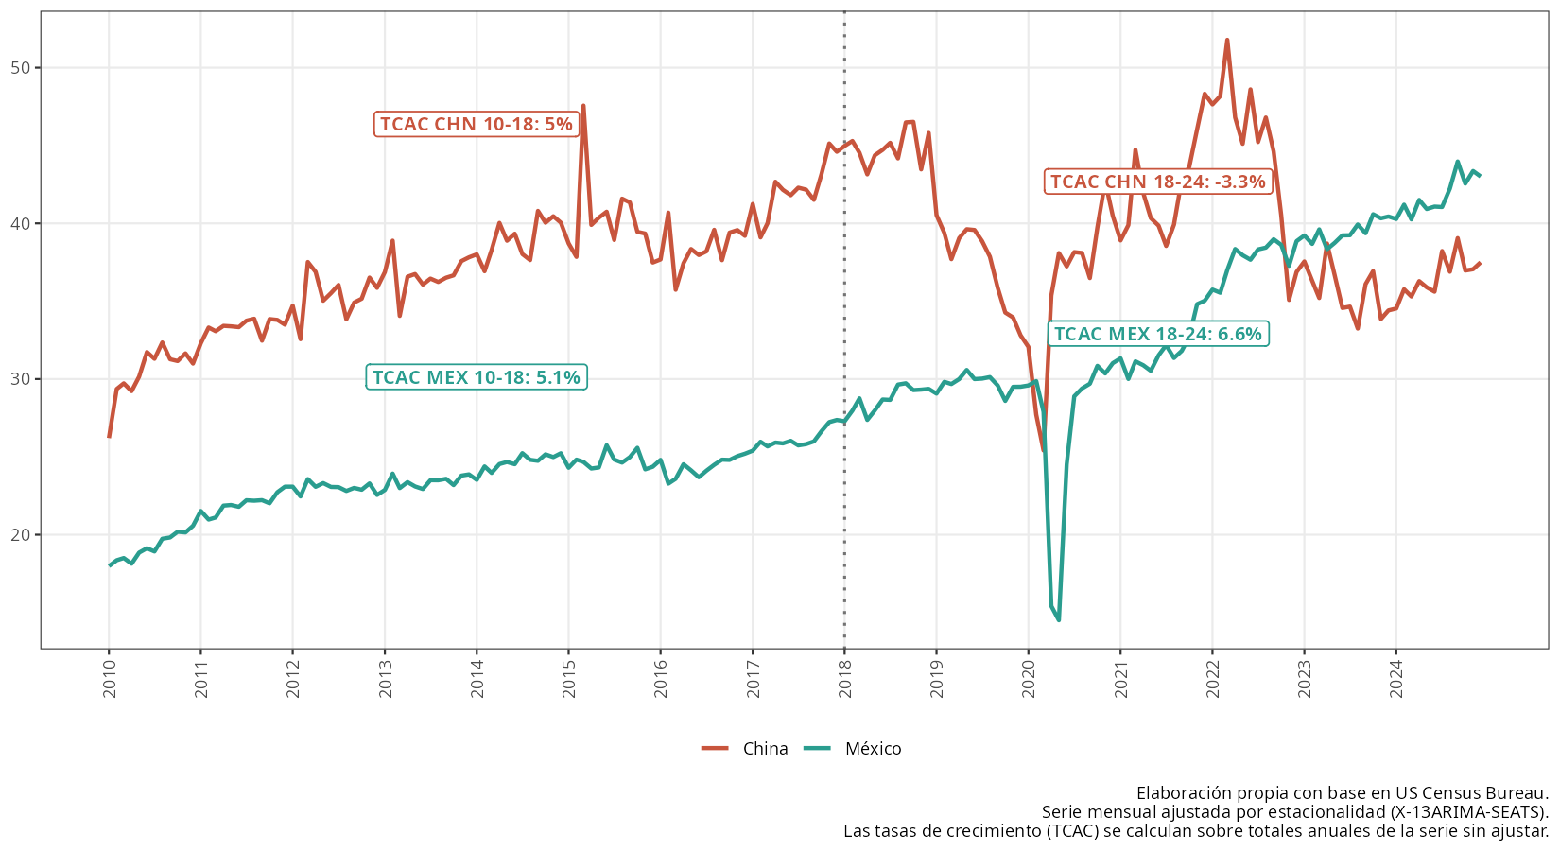
Es necesario hacer tres acotaciones para no dar un peso injustificadamente elevado a estos primeros datos:
- En primer lugar, alguna evidencia sugiere que parte de la reducción en las importaciones de China corresponde a reducciones en el valor reportado, y no a reducciones en el monto físico de las importaciones, ya que existe una significativa entre el valor de las importaciones reportadas por China y el valor de las importaciones provenientes de China reportado por Estados Unidos [Clark y Wong (2021)](Swanson 2026). Dadas las diferencias entre las tarifas que deben enfrentar las importaciones de China y las del resto del mundo, el incentivo económico para sub reportar el valor de esas importaciones, es considerable.
- En segundo lugar, se ha discutido la posibilidad de que parte de la disminución de las importaciones de China refleje en realidad una triangulación de exportaciones de dicho país, particularmente Vietnam [Iyoha et al. (2025)](Meltzer y Barron Esper, s. f.). Sin embargo, es importante distinguir entre cambios en el origen de las importaciones que resultan de cambios en la ubicación de las operaciones de manufactura, sea cual sea la nacionalidad del capital, de aquellos cambios en los que cambia no es la ubicación de la manufactura sino el país del que se despachan los productos. Es decir, hay una diferencia fundamental entre el caso en el que China, o cualquier otro país, construye una planta en Vietnam y exporta a Estados Unidos, y el caso en que la manufactura no cambia de localización, pero se reporta un origen distinto para el producto, a saber, el del país en que se realizan operaciones mínimas y se despacha el producto.
- En tercer lugar, los datos del último período no reflejan tanto el impacto de una nueva política comercial de EUA, sino más bien la incertidumbre asociada con esa política, que cambia día a día como resultado de negociaciones comerciales y resoluciones judiciales, así como la profundización del conflicto comercial y geopolítico entre EUA y China. Conforme - y si es que - la nueva política comercial se estabilice, el impacto sobre la competitividad de diversos exportadores al mercado de EUA, en diferentes productos, podría variar sustancialmente.
Ninguna de estas acotaciones debe llevar a la conclusión de que el cambio en el origen de las importaciones norteamericanas no es real, pero señalan - de la misma manera que los datos sobre inversión china en México, que se discuten en el Capítulo 8 - que existe una considerable cantidad de “ruido” en la información de que disponemos, y que si bien es posible identificar tendencias claras, será necesario mucho trabajo adicional para elevar el grado de precisión de nuestros diagnósticos.

2.2 Los 20 participantes de más peso en el mercado de EUA
Tal y como se explicó en el capítulo 1, durante esta primera fase del nearshoring, México tuvo una ventaja considerable con respecto a China en las condiciones de acceso al mercado de EUA, pero otros países también se vieron en una posición de ventaja competitiva con respecto a China, y con una desventaja apenas moderada con respecto a México; si bien las exportaciones mexicanas al amparo del NAFTA y luego el T-MEC ingresaban a ese mercado sin pagar aranceles, otros países, al amparo de la norma de Nación más Favorecida (NMF) pagaban un arancel modesto, de alrededor del 2.5%. Las exportaciones mexicanas fuera de NAFTA / T-MEC pagaban ese mismo arancel.
China y México son los dos exportadores más importantes a los EUA, pero no los únicos. Más importante: salvo que hubiese un cambio radical en el estado de las relaciones comerciales entre EUA y China, los principales retos competitivos para México en el mercado de EUA no vendrán de China, sino de otros países cuyas exportaciones están creciendo rápidamente, y en algunos casos justamente en los productos más importantes dentro de las exportaciones mexicanas.
Es necesario, pues, ampliar la mirada. Con este propósito, se identificaron los 20 orígenes más importantes de las importaciones de Estados Unidos y los cambios en la participación de cada uno de ellos en los años finales de la globalización y durante la primera fase del nearshoring. Estos cambios se muestran en la Figura 4:
Figura 4: Cambios en la participación porcentual de los principales exportadores al mercado de EUA, 2010-2018 y 2018-2024
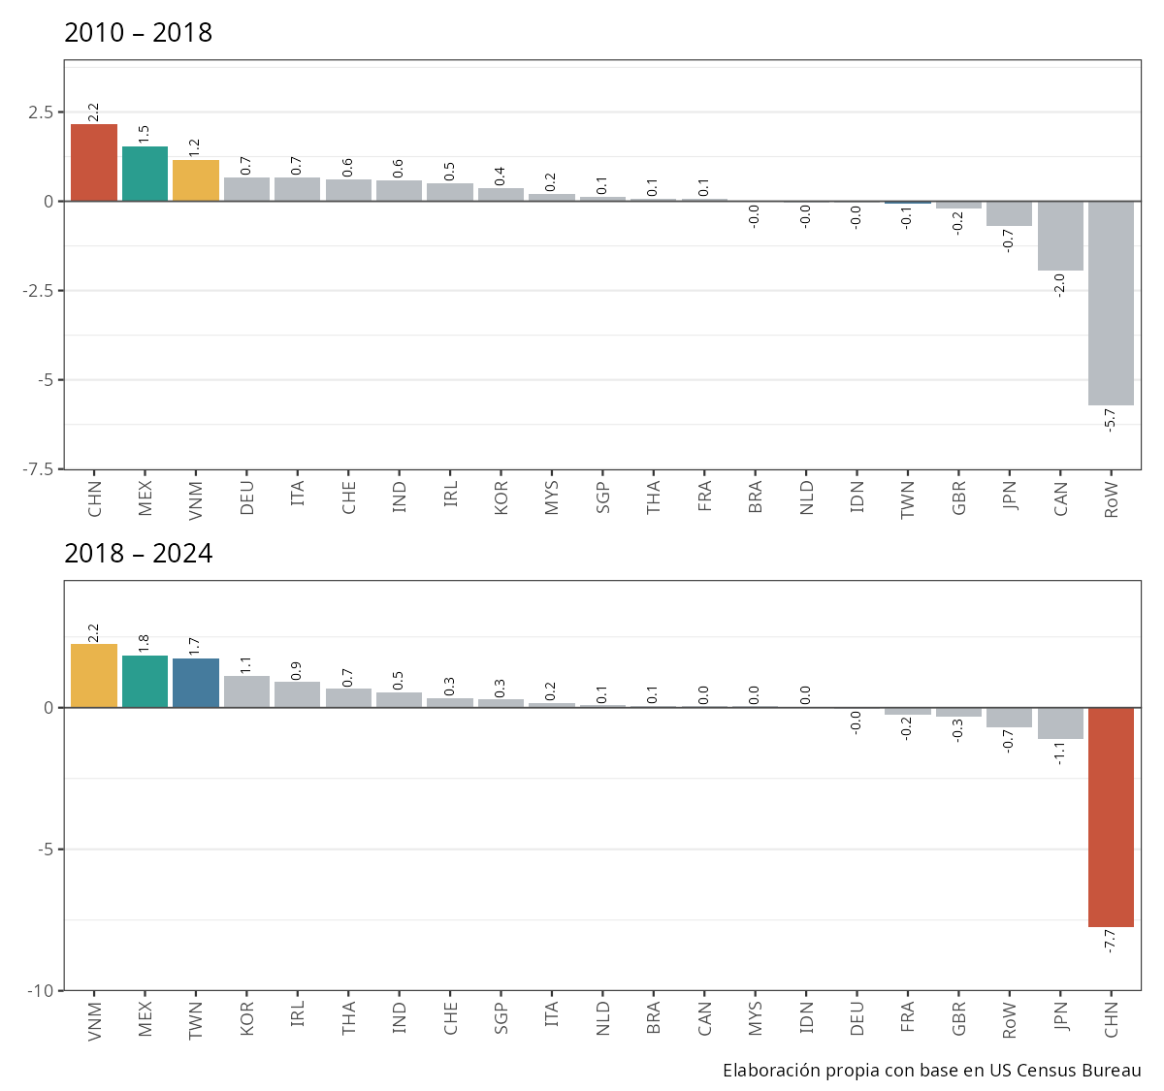
- En los años finales de la globalización, China,México y Vietnam son los principales ganadores y el “resto del mundo” es el gran perdedor. Canadá, a pesar de su acceso preferencial, pierde 2 puntos porcentuales, seguida por Japón y Gran Bretaña.
- En el período siguiente, China es por mucho el gran perdedor: 7.7 puntos porcentuales. Los ganadores son, de mayor a menor, Vietnam, México y Taiwán. Vitenam ya había aparecido entre los principales ganadores en el período anterior; no así Taiwán, cuya participación se mantuvo prácticamente estable (una pérdida insignificante) entre 2010 y 2018.
Vale la pena comparar directamente el desempeño de las exportaciones de México, Vietnam y Taiwán, no sólo por el dinamismo que exhiben las exportaciones de estos dos últimos paíes a partir de 2028 sino además por el papel que ocuparán a partir de 2025, que se examina en el capítulo 3.
La Figura 5 muestra el comportamiento de las exportaciones de estos tres países entre 2010 y 2024. Es evidente que tanto para Taiwán como para Vietnam se produce un cambio importante a partir de 2018: las participación de Taiwán, estable entre 2010 y 2018 empieza a crecer a partir de ese último año, mientras que las de Vietnam aceleran su crecimiento a partir de ese mismo año. Nótese en particular que entre 2023 y 2024 la participación de México práctamente no cambia, mientras que las de Taiwán y Vietnam crecen.
Estos datos bastan para sugerir que estos dos países podrían ser los principales competidores de México en el mercado de los EUA, pero la intensidad de esa rivalidad dependerá de si están compitiendo en los mismos mercados (es decir, si están exportando los mismos productos) en los que compite México o no. Este tema se aborda en el Capítulo 3. Allí también se examina la cuestión de el impacto diferenciado de las nuevos aranceles de EUA, por país y producto, que en muchos casos han resultado favorables para México, pero en otros lo han puesto en una situación de desventaja competitiva.
El relativo estancamiento de las exportaciones mexicanas a EUA también puede ser explicado, en parte, por restricciones internas que le impiden sacar pleno provecho de sus oportunidades comerciales. Dos de estas posibles restricciones, acceso a energía y acceso a agua se examinan en los capítulos 6 y 7, respectivamente.
Figura 5: EUA: participación porcentual en las importaciones totales, México, China, Taiwán y Vietnam, 2010-2024
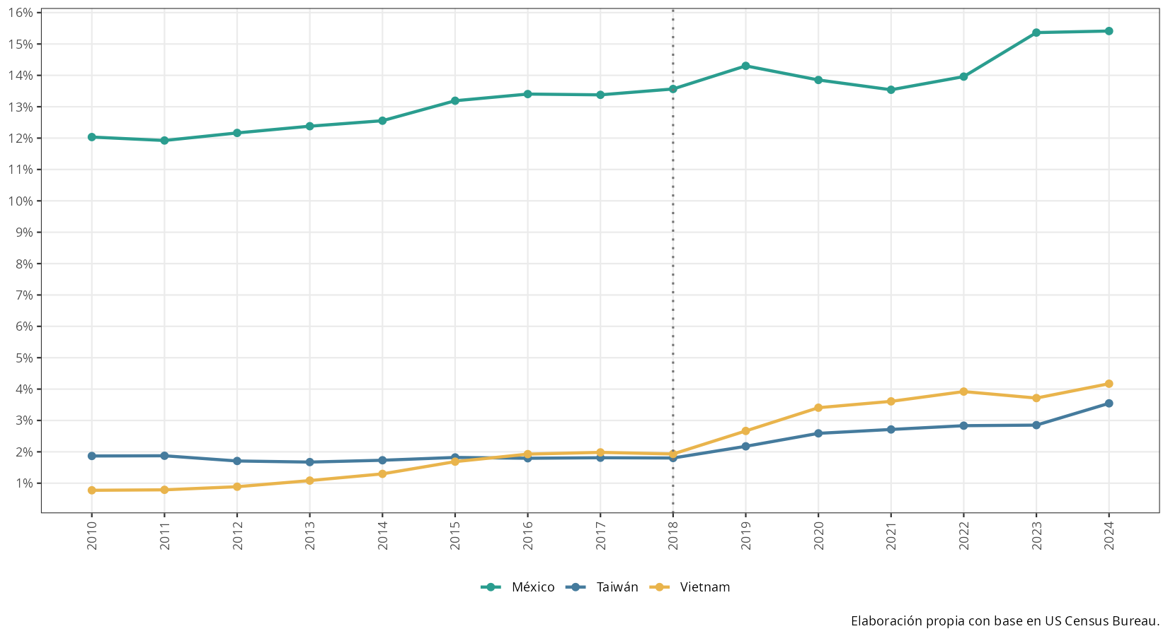

3 Cambios en la composición de las exportaciones mexicanas a EUA

3.1 Por Sección del SA
El crecimiento de las exportaciones mexicanas a EUA quedó documentado en el apartado sección anterior. Este crecimiento ha sido acompañado por un cambio sustancial de la composición de esas exportaciones, con diferentes sectores “ganadores” o “perdedores” (en el sentido de sectores cuya participación porcentual dentro del total de exportaciones mexicanas período aumentó o disminuyó) en cada período .
La Figura 6 permite visualizar claramente estos cambios.
- Entre 2010 y 2018, Las exportaciones de la Sección XVII, Material de transporte, ganan casi 10 puntos porcentuales de participación, mientras que las de la Sección V, Productos Minerales, se contraer casi exactamente en la misma proporción.
- La dinámica cambia en el período siguiente: el crecimiento en participación porcentual es liderado por la Sección XVII, Máquinas y aparatos eléctricos y por la IV, Alimentos. La Sección V, Productos minerales, continúa disminuyendo su participación.
Quizá el dato más sorprendente de este período sea la evolución de las exportaciones de la Sección XVII, ya que como lo expresó Paul Krugman: “no existe realmente una industria automovilística de los EUA; existe una industria norteamericana, que opera en los tres países” integrantes del NAFTA (Krugman 2025). A priori, no hubiera parecido probable que el giro proteccionista en la política arancelaria de EUA se convirtiera en un obstáculo para esa integración, pero eso es exactamente lo que sucedió.
Figura 6: Cambios en la participación porcentual por Secciones de las exportaciones mexicanas a EUA, 2010-2018 y 2018-2024
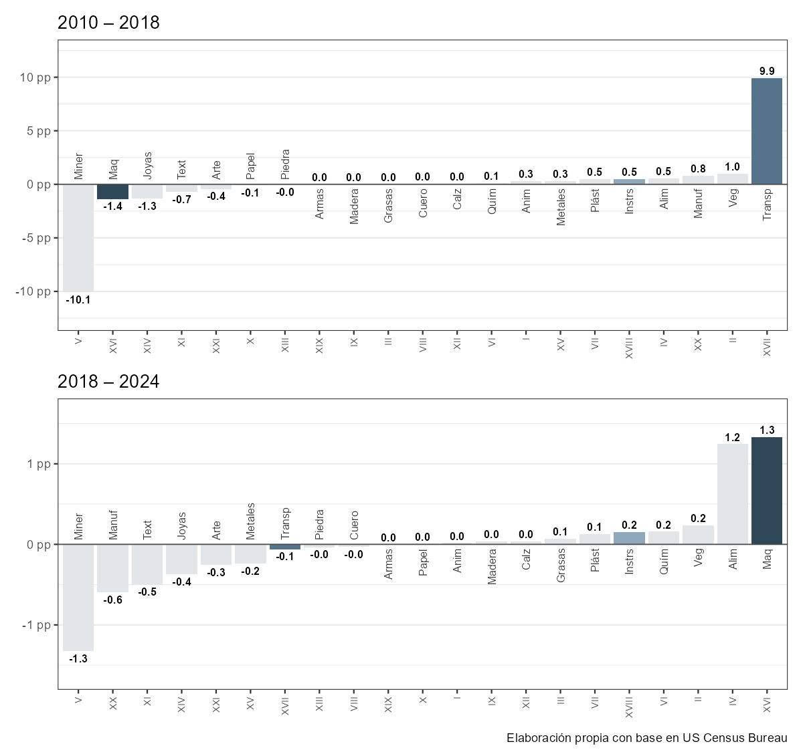
El resultado de este proceso es un portafolio exportador concentrado en las secciones XVI y XVII del Sistema Armonizado, que representan el 69% del total de exportaciones mexicanas en 2025, sequidas por la sección VIII, que representa un 5% adicional, para un total de 74%. Las demás secciones tienen una participación pequeña y en general su evolución no está relacionada con el NS. La Figura 7 permite visualizar esta distribución.
Figura 7: Distribución porcentual de las exportaciones de México a EUA, 2024
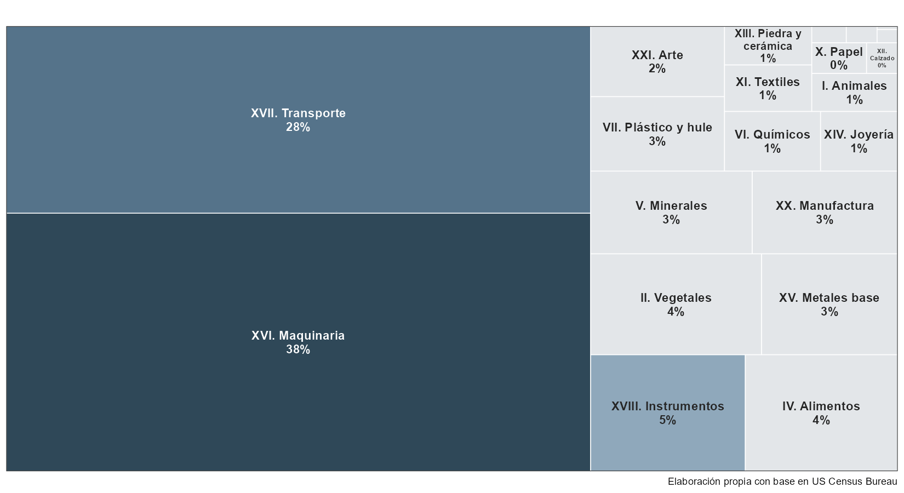

3.2 Por Capítulo y Partida del SA
El siguiente nivel de desagregación en el SA, tras las Secciones, son los Capítulos. Sin embargo, como lo muestra la Figura 8, las exportaciones de las tres Secciones en las que se concentran las exportaciones mexicanas a EUA se distribuyen en tan solo cuatro Capítulos, de manera que más informativo que detenernos en el examen de la distribución de las exportaciones por Capítulo, dentro de cada Sección, procederemos directamente al análisis de la evolución de las exportaciones por Partida, dentro de cada uno de esos cuatro capítulos.
Figura 8: México: distribución por capítulo de las exportaciones de Maquinaria, Transporte e Instrumentos, 2024
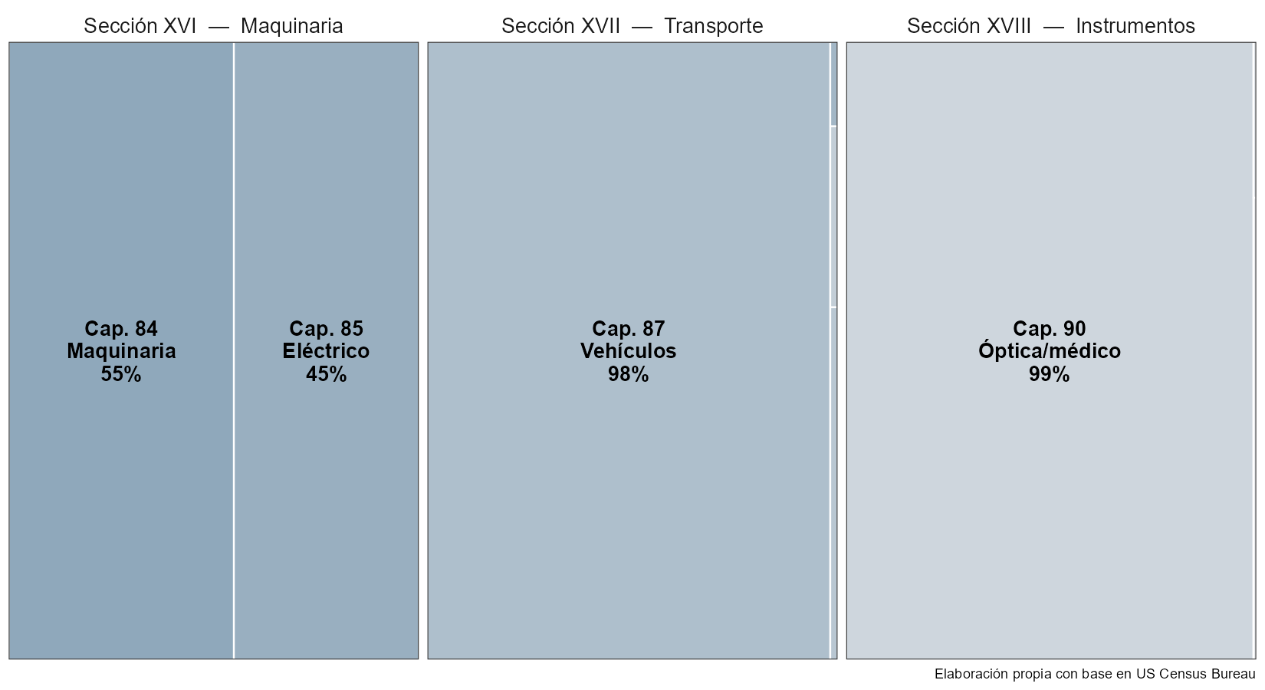
Con ese propósito, se procedió de la siguiente manera: se identificaron las 50 partidas de exportación de México más importantes de México en 2024. 2025 y 2026 (enero-agosto) y se determinó que existía poca variación entre ellas, por lo que se mantuvieron en un primer paso todas ellas. Luego, se ordenaron las partidas de mayor a menor en 2024 y se seleccionaron las que representaban al menos el 89% de las exportaciones de cada capítulo para análisis individual. Las demás partidas se agrupaon en una categoríua resdual, “Otros”.
Se identificaron además las 50 partidas que mostraron el mayor crecimiento entre 2010 y 2025. En todos los casos, el punto de partida era muy bajo, y el volumen aún en 2025 aún muy pequeño, por lo que ninguna de ellas se incluyó en el análisis.
Los resultados de este proceso de selección se resumen en las tablas siguientes, una por capítulo. Las Partidas identificadas de manera individual representan el 83.0% de las exportaciones del capitulo 84, el 80.1% de las exportaciones del Capítulo 85, el 989.9% de las del Capítulo 87, y el 88.2% de las exportaciones del Capítulo 90.
Sumadas, equivalen al 59.3% de las exportaciones mexicanas a EUA en 2024. En el Anexo 7.1 se presenta esta misma información gráficamente, pero en términos de índices en vez de valores absolutos, y se identifican los puntos de quiebre de tendencia para cada Partida.
En las tablas se destacan en amarillo las 16 partidas que crecieron más rápidamente en 2018-2024 que en 2010-20184:
- 8473, Partes de oficina
- 8421, Centrifugadoras
- 8471, Computadoras
- 8414, Compresores
- 8418, Refrigeración
- 8409, Partes de motores
- 8504, Transformadores
- 8516, Calentadores eléctricos
- 8537, Tableros
- 8536, Conmutación
- 8501, Motores eléctricos
- 8528, Televisores
- 8517, Teléfonos
- 9018, Instrumentos médicos
- 9019, Aparatos de terapia
- 9032, Reguladores
Se trata, pues, de un período en el que si bien la aceleración del crecimiento de las exportaciones se concentra en únicamente tres secciones del SA, comprende un número relativamente alto de partidas. Notablmente, todas las partidas del capítulo 87, equipo de transporte, pilar de la integración productiva entre México y EUA, reducen su ritmo de crecimiento en 2018 con respecto a 2024.
Veamos ahora, con más detenimiento, el comportamiento de las exportaciones correspondientes a cada uno de estos capítulos. Empezamos con el Capítulo 84, Maquinaria.
- En primer lugar, es notoria la concentración de las exportaciones de este capítulo en la partida 8471, que por sí sola representa el 46% de las exportaciones del capítulo y casi el 10% de las exportaciones mexicanas a EUA en 2024.
- La tasa de crecimiento de la partida 8473, partes y accesorios para equipos de oficina, pasa de 1.9% en 2010-2018 a un sorprendente 27.3% en 2018-2024. A pesar de ello, su peso dentro del capítulo (1.7%) y dentro del total de las exportaciones mexicanas (0.3%) sigue siendo modesto en al finalizar este período.
- Todas las demás partidas cuya tasa de crecimiento se acelera en 2018-2024 representan montos modestos en 2024. En el capítulo siguiene veremos cómo se comportaron este capítulo y sus principales partidas a partir de 2025.
Tabla 1: Capítulo 84: Maquinaria
 |  | Tasa de crecimiento anual compuesta |  | % Capítulo, 2024 |  | % Total, 2024
Partida | Descripción | 2010–2018 | 2018–2024 | % | % acum. | % | % acum.
8473 | Partes de oficina | 1.9% | 27.3% | 1.7% | 1.7% | 0.3% | 0.3%
8421 | Centrifugadoras | 11.5% | 13.3% | 4.2% | 5.9% | 0.9% | 1.2%
8415 | Aire acondicionado | 13.0% | 12.1% | 7.1% | 13.0% | 1.5% | 2.7%
8471 | Computadoras | 9.7% | 10.6% | 46.0% | 59.1% | 9.6% | 12.3%
8414 | Compresores | 6.4% | 6.8% | 3.2% | 62.3% | 0.7% | 13.0%
8411 | Turbinas | 8.1% | 6.0% | 2.0% | 64.2% | 0.4% | 13.4%
8418 | Refrigeración | 4.8% | 5.0% | 5.7% | 69.9% | 1.2% | 14.6%
8481 | Válvulas | 7.2% | 4.7% | 3.3% | 73.2% | 0.7% | 15.3%
8409 | Partes de motores | 3.5% | 4.4% | 3.6% | 76.8% | 0.8% | 16.0%
8413 | Bombas de líquidos | 8.1% | 4.0% | 2.6% | 79.4% | 0.5% | 16.6%
8407 | Motores a gasolina | 17.2% | 1.4% | 3.6% | 83.0% | 0.8% | 17.3%
Resto | Resto | 5.3% | 8.2% | 17.0% | 100.0% | 3.5% | 20.9%
Elaboración propia con base en US Census Bureau, API de Comercio Internacional.
Continuamos con el Capítulo 85, Maquinaria y equipo eléctrico.
- Aunque el peso de las partidas individuales es relativamente bajo, el capítulo representó el 17% de las exportaciones mexicanas a EUA en 2025.
- Es un Capitulo cuyas exportaciones por Partida están mucho menos concentradas que las del Capítulo 84. Solo hay tres Partidas con uns participación mayor al 10% del total del Capítulo y ninguna de ellas alcanza el 20% del total.
- Dos partidas exhiben un crecimiento particularmente acelerado en 2018-2024: 8504, transformadores, y 8516, calentadores eléctricos.
- Únicamente una partida, 8517, teléfonos, muestra una tasa de crecimiento negativa en 2018-2024: teléfonos, pero la tasa es muy baja: -0.1%
Tabla 2: Capítulo 85: Eléctrico
 |  | Tasa de crecimiento anual compuesta |  | % Capítulo, 2024 |  | % Total, 2024
Partida | Descripción | 2010–2018 | 2018–2024 | % | % acum. | % | % acum.
8504 | Transformadores | 2.8% | 17.6% | 7.1% | 7.1% | 1.2% | 1.2%
8516 | Calentadores eléctricos | 2.8% | 15.4% | 2.7% | 9.8% | 0.5% | 1.7%
8543 | Otros eléctricos | 19.7% | 11.4% | 5.1% | 14.9% | 0.9% | 2.6%
8537 | Tableros | 9.9% | 10.0% | 9.6% | 24.5% | 1.6% | 4.2%
8536 | Conmutación | 2.6% | 7.9% | 5.3% | 29.8% | 0.9% | 5.1%
8544 | Cables eléctricos | 8.4% | 6.1% | 18.7% | 48.5% | 3.2% | 8.3%
8501 | Motores eléctricos | 5.2% | 5.2% | 4.8% | 53.3% | 0.8% | 9.1%
8512 | Alumbrado vehicular | 13.6% | 3.9% | 3.4% | 56.8% | 0.6% | 9.7%
8528 | Televisores | -6.7% | 1.2% | 11.3% | 68.0% | 1.9% | 11.7%
8517 | Teléfonos | -2.6% | -0.1% | 12.1% | 80.1% | 2.1% | 13.7%
Resto | Resto | 5.7% | 4.0% | 19.9% | 100.0% | 3.4% | 17.1%
Elaboración propia con base en US Census Bureau, API de Comercio Internacional.
El panorama es muy distinto para el Capitulo 87. Las partidas 8704, 8708 y 8703, caminoes, autopartes y automóviles representan prácticamente el 90% de las exportaciones del capítulo y cerca de una cuarta parte del total de las exportaciones mexicanas a EUA en 2024. Todas creen a un ritmo menor en 2018-2024 que en el período anterior: 2.1 pp para camiones, 3 pp para autopartes, y 5.6 pp porcentuales en automóviles. Esto parece representar un cambio sustancial en el patrón de integración productiva entre México y Estados Unidos, que se discute con más detalle en el capítulo 3, en donde se discute el comportamiento de las exportaciones mexicanas a EUA desde enero 2025 hasta agosto 2026.
Tabla 3: Capítulo 87: Vehículos
 |  | Tasa de crecimiento anual compuesta |  | % Capítulo, 2024 |  | % Total, 2024
Partida | Descripción | 2010–2018 | 2018–2024 | % | % acum. | % | % acum.
8704 | Camiones | 10.4% | 8.3% | 27.1% | 27.1% | 7.3% | 7.3%
8708 | Autopartes | 9.6% | 6.6% | 26.3% | 53.4% | 7.1% | 14.4%
8703 | Automóviles | 11.7% | 6.1% | 36.6% | 89.9% | 9.9% | 24.3%
Resto | Resto | 14.5% | 4.1% | 10.1% | 100.0% | 2.7% | 27.1%
Elaboración propia con base en US Census Bureau, API de Comercio Internacional.
Finalmente, exploramos el comportamiento del Capítulo 90.
- Al igual que en el caso del Capítulo 84, las exportaciones están fuertemente concentradas en una única partida, 9018, Instrumentos médicos, que representa el 52.7% del total de las exportaciones del capítulo.
- Únicamente esa partida, la 9019, apartaod de terapia, y la 9032, reguladores, crecen más rápidamente en 2018-2024 que en el perído anterior: un notable 11.!% para la partida 9019 y un modesto 1.0% para la 9032.
Tabla 4: Capítulo 90: Óptica/médico
 |  | Tasa de crecimiento anual compuesta |  | % Capítulo, 2024 |  | % Total, 2024
Partida | Descripción | 2010–2018 | 2018–2024 | % | % acum. | % | % acum.
9031 | Medición y control | 16.0% | 12.8% | 3.5% | 3.5% | 0.2% | 0.2%
9018 | Instrumentos médicos | 5.6% | 11.4% | 52.7% | 56.2% | 2.4% | 2.5%
9019 | Aparatos de terapia | 4.6% | 11.1% | 4.3% | 60.5% | 0.2% | 2.7%
9028 | Medidores | 6.7% | 5.5% | 6.3% | 66.8% | 0.3% | 3.0%
9021 | Ortopedia y audífonos | 10.2% | 5.0% | 6.9% | 73.8% | 0.3% | 3.3%
9032 | Reguladores | -0.6% | 1.0% | 5.8% | 79.5% | 0.3% | 3.6%
9026 | Flujo, nivel y presión | 7.7% | 0.5% | 4.1% | 83.6% | 0.2% | 3.8%
9029 | Velocímetros | 11.3% | -1.8% | 4.6% | 88.2% | 0.2% | 4.0%
Resto | Resto | 13.6% | 2.7% | 11.8% | 100.0% | 0.5% | 4.5%
Elaboración propia con base en US Census Bureau, API de Comercio Internacional.

3.3 La evidencia econométrica
ERNESTO: ESTA SECCIÓN NO LA TOQUE PORQUE ME DIJISTE QUE VOS LA QUERÍAS REVISAR
Laura Alfaro y Davin Chor
Estos autores presentaron en 2023 un primer análisis sobre la posible “gran relocalización” de las CGV (Alfaro y Chor 2023) en un Working Paper para NBER, en documentan los cambios en la participación de Estados Unidos en las cadenas globales de valor (CGV) entre 2017 y 2022. La pregunta central es si estos choques han desencadenado una “gran reasignación” en los patrones de abastecimiento de EE.UU. y, en caso afirmativo, hacia dónde se desplaza la actividad.
Los autores construyen su evidencia a partir de cuatro fuentes: estadísticas de comercio a nivel de producto HS4 (UN Comtrade), medidas de upstreamness basadas en tablas insumo-producto de EE.UU. (2012), anuncios de IED greenfield (fDi Markets) y transcripciones de conferencias de resultados empresariales (NL Analytics) y analizan esta evidencia con técnicas econométricas.
La especificación central es una regresión en diferencias a cinco años:
$$Δy_{p,22\text{-}17}=β_{1} Δ{\text{CHNsh}}_{p,22\text{-}17}+β_{2} Δy_{p,17\text{-}12}+D_{p}^{0}+ε_{p}$$
donde $Δ{\text{CHNsh}}_{p,22\text{-}17}$ es el cambio en la participación de China en las importaciones del producto $p$, $Δy_{p,17\text{-}12}$ controla por tendencias previas y $D_{p}^{0}$ son efectos fijos a dos dígitos del SA. Las regresiones se ponderan por el valor inicial de importaciones de China en 2017 y los errores estándar se agrupan por capítulo SA (dos dígitos).
El principal resultado de este ejercicio es que las reducciones en la participación de China en el mercado de los EUA están asociadas, de manera estadísticamente significativas, con incrementos en la participación de Vietnam, México, Canadá, dos grupos de naciones asiáticas y un grupo de naciones europeas. El coeficiente asociado con México es el más bajo entre los países en desarrollo: -0.079, versus -0.198 para Vietnam, -0.136 para India, Tailandia, Malasia e Indonesia, y -0.440 para Corea, Taiwán y Singapur.
Las respuestas de México y Vietnam son heterogéneas en cuanto a las características de los productos: Vietnam ganó participación de forma más pronunciada en productos más upstream, con menor intensidad de trabajo y sujetos a aranceles más elevados sobre China. Esto es consistente con el posicionamiento creciente de Vietnam en componentes electrónicos y semiconductores, segmentos relativamente más capital-intensivos y alejados de la demanda final, mientras que México, en cambio, ganó más en productos menos upstream, con mayor intensidad de trabajo y también afectados por aranceles más altos sobre China. Esta pauta refleja la ventaja comparativa de México en ensamble final —especialmente autopartes y vehículos— dado su acceso preferencial al mercado estadounidense bajo el T-MEC.
Los autores enfatizan que los coeficientes de las Tablas 3–5 son descriptivos, no causales en sentido estricto: la especificación en diferencias con controles de tendencia previa y efectos fijos reduce pero no elimina la posibilidad de sesgo por variables omitidas. Los propios autores presentan los resultados como una “evaluación temprana” sujeta a revisión conforme se disponga de tablas insumo-producto actualizadas.
Daniel Chiquiar y Martin Tobal
Chiquiar y Tobal examinan el nearshoring en México desde tres ángulos complementarios: los patrones históricos de las exportaciones manufactureras mexicanas y su inserción en cadenas globales de valor; los sectores con mayor potencial exportador ante la guerra arancelaria EUA–China y una estimación de órdenes de magnitud de su impacto sobre exportaciones y PIB; y las condiciones que México debe satisfacer para materializar esos beneficios. El sustento teórico es una extensión del modelo de Feenstra y Hanson (1996, 1997) en la que el encarecimiento arancelario de los productos chinos desplaza demanda hacia México, particularmente en segmentos de mayor intensidad en trabajo calificado que el mix exportador actual del país (Chiquiar y Tobal 2024).
La estimación empírica muestra que la guerra arancelaria añadió en promedio 31 mil millones de dólares anuales a las exportaciones manufactureras no automotrices de México al mercado estadounidense durante 2019–2021, equivalentes a una ganancia de 1.11 puntos porcentuales de participación en las importaciones manufactureras de EUA. Traducido a PIB mediante la matriz insumo-producto de 2018, el efecto ya realizado representa alrededor del 1% del PIB mexicano en 2022. Los sectores que concentran la mayor parte de estas ganancias son equipos de cómputo y periféricos, semiconductores y componentes electrónicos, y equipos de comunicaciones.
El escenario prospectivo conservador —en el que México captura el 40% de las pérdidas de China en los 28 sectores identificados— añadiría más de 18 mil millones de dólares en exportaciones adicionales, equivalentes a un incremento de aproximadamente 0.86% en el nivel del PIB. Sumando el efecto realizado y el prospectivo, el nearshoring podría elevar el nivel del PIB en torno al 1.9%, cifra comparable a las estimaciones del impacto del TLCAN. Alrededor de dos tercios de las ganancias adicionales provendrían del sector de cómputo y electrónica.
Los autores subrayan que estos escenarios están condicionados a cuatro requisitos: oferta elástica de trabajo calificado (ingenieros y técnicos especializados), marco institucional que garantice el cumplimiento contractual en sectores con relaciones insumo–proveedor específicas, suministro eléctrico confiable y a costo competitivo, y conectividad logística que extienda los beneficios más allá de los estados fronterizos del norte, donde hoy se concentra cerca del 80% de las exportaciones de los sectores de mayor potencial. El trabajo es explícito en que sus cifras son órdenes de magnitud, no estimaciones precisas, y opera como marco de referencia macro que complementa los ejercicios de identificación causal de otros estudios en la literatura.
Utar, Zurita y Torres
En un artículo de 2025 (Utar, Zurita, y Torres 2025), estos autores abordan en tema de la relocalización de las cadenas globales de valor específicamente desde la perspectiva de México.
El artículo examina si la guerra arancelaria entre EE.UU. y China en 2018–2019 provocó ajustes en las cadenas globales de valor (CGV) y aceleró el nearshoring hacia México. Su contribución distintiva respecto a la literatura previa es el nivel de análisis: los autores usan datos confidenciales a nivel de firma —el universo de transacciones de comercio exterior de México entre 2015 y 2021— y son los primeros en identificar a las empresas IMMEX (la plataforma de exportación mexicana) dentro de los registros aduanales, vinculándolas además con el país de la matriz global a través de la base Dun & Bradstreet. Esto permite separar el rol de las empresas participantes en CGV del resto, y dentro de las CGV, distinguir entre filiales de EMN estadounidenses, EMN extranjeras no estadounidenses y empresas domésticas.
La fuente central son registros aduanales confidenciales con información de producto (HS-6), destino/origen y valor en dólares para el universo de firmas exportadoras en 2017 (aproximadamente 36,500 empresas). De estas, unas 5,900 firmas IMMEX representan apenas 16% de los exportadores pero concentran 84% del valor de exportaciones nacional. El 93% de las firmas IMMEX importa, lo que refleja su inserción en CGV; en 2017, sus exportaciones se dirigían en un 80% al mercado estadounidense.
La variable de tratamiento se construye a nivel de firma a partir del portafolio exportador pre-shock:
TiMUS−CN=j∈USITCN​Xij2017×ΔτjUSITCNj​Xij2017
donde $Δτ_{j}^{USITCN}$ es el incremento arancelario sobre el bien $j$ proveniente de China y $X_{ij}^{2017}$ son las exportaciones de la firma $i$ en ese bien antes del shock. Esta medida captura qué tan expuesto estaba el portafolio previo de cada firma al encarecimiento de sus competidores chinos en el mercado estadounidense. El promedio para todas las firmas exportadoras es 17%; para las firmas IMMEX, 19.5%.
La estimación central es una diferencia en diferencias (DD) con efectos fijos de firma, que rastrea la evolución anual del coeficiente desde 2015 hasta 2021 usando 2017 como año base. Para capturar el efecto diferencial sobre las firmas GVC, se emplea una triple diferencia (DDD) que interactúa la exposición arancelaria con el indicador IMMEX. Todas las especificaciones controlan por los efectos de los aranceles de la Sección 232 sobre México, los aranceles de represalia de México sobre EE.UU. y los aranceles de represalia de China sobre exportaciones estadounidenses. Los errores estándar se agrupan a nivel de firma.
Los principales resultados son los siguientes:
Efecto agregado sobre las exportaciones mexicanas. Los incrementos arancelarios de EE.UU. sobre China aumentaron significativamente las exportaciones de las firmas mexicanas al mercado estadounidense. El coeficiente DD es estadísticamente indistinguible de cero antes de 2018 —lo que valida la ausencia de tendencias previas— y crece de 0.21 en 2018 a 0.63 en 2021. Esto implica que, para una firma al percentil 75 de exposición comparada con una al percentil 25, las exportaciones al mercado estadounidense aumentaron aproximadamente 10% en términos relativos hacia 2021. El efecto sobre exportaciones a destinos no estadounidenses no es significativo, lo que confirma que la respuesta está dirigida específicamente al mercado de EE.UU.
Las firmas IMMEX como canal principal. El efecto positivo sobre las exportaciones está impulsado de forma casi exclusiva por las firmas de la plataforma de exportación IMMEX. Las estimaciones DDD muestran que el efecto sobre las firmas IMMEX es marcadamente mayor que sobre el resto: para las firmas GVC, los aranceles sobre China se tradujeron en un incremento de 36% en sus exportaciones totales al mercado estadounidense hacia 2021 respecto al nivel pre-shock. Dentro de la plataforma, las EMN extranjeras (no estadounidenses) mostraron un crecimiento de exportaciones 2.5 veces mayor que el de las empresas IMMEX de capital doméstico. Las empresas de manufactura registraron un incremento de 39% en sus exportaciones al mercado de EE.UU. hacia 2021, junto con un aumento de 21% en sus importaciones desde EE.UU.
Heterogeneidad sectorial y por tipo de producto. El efecto es nulo en industrias manufactureras típicamente intensivas en trabajo (textiles, calzado, NAICS 31) y se concentra en industrias con mayor contenido tecnológico: maquinaria eléctrica, aeroespacial y automotriz (NAICS 32–33). Por tipo de producto, el beneficio es más pronunciado en bienes intermedios y exportaciones de tecnología media-alta. El crecimiento de exportaciones proviene sobre todo de la expansión de líneas de productos ya existentes en las firmas, no de la adopción masiva de nuevos productos.
Importaciones y cambios en abastecimiento. El incremento en exportaciones se acompañó de un aumento en importaciones de insumos, pero de menor magnitud, lo que resultó en una mejora neta de las exportaciones. Las EMN no estadounidenses aumentaron sus importaciones desde EE.UU. y desde países asiáticos con fuerte integración en CGV (Japón, Corea, Vietnam), pero no desde China. En contraste, las subsidiarias estadounidenses en México incrementaron sus importaciones tanto desde EE.UU. como desde China, lo que sugiere que expandieron su producción en México para compensar costos domésticos. El uso de la Regla Octava —un permiso arancelario específico por firma que permite importar insumos no-NAFTA a tasas preferenciales— aumentó de 24% a casi 30% de las firmas IMMEX entre 2017 y 2021, impulsado precisamente por la guerra arancelaria.
Freund, Mattoo, Mulabdic y Ruta
En su paper de 2024 (Freund et al. 2024) estos autores examinan el reordenamiento de cadenas de suministro usando datos de importaciones estadounidenses a nivel de línea arancelaria (10 dígitos del HS) entre 2017 y 2022. La pregunta central es si la política comercial de EE.UU. — específicamente los aranceles impuestos a China en 2018-2019 — está detrás de los patrones observados, o si el “nearshoring”, “reshoring” y la desglobalización que dominan el discurso público tienen correlato empírico real.
El hallazgo central es que el desacoplamiento bilateral EE.UU.-China es real, pero las cadenas de valor siguen entrelazadas con China. La participación de China en las importaciones estadounidenses cayó de 21.6% a 16.3% entre 2017 y 2022, y los autores atribuyen esta caída causalmente a los aranceles mediante una estrategia de diferencias en diferencias. Sin embargo, las importaciones totales de EE.UU. no cayeron — crecieron cerca del 40% sobre niveles pre-COVID —, lo que descarta un reshoring significativo.
¿Quién desplazó a China? Los principales beneficiarios fueron países en desarrollo de mayor tamaño con ventaja comparativa revelada en los productos afectados. Un resultado contraintuitivo: la distancia geográfica a EE.UU. tiene signo positivo — favorece a países lejanos tanto como a países fronterizos —, lo que es inconsistente con la narrativa del nearshoring como fenómeno generalizado. El nearshoring aparece exclusivamente en países con frontera terrestre con EE.UU. (México y Canadá), sin extensión a países cercanos pero no fronterizos.
El resultado más provocador del paper es el rol de la integración con cadenas de suministro chinas: los países que más exportaron a EE.UU. son precisamente los que más profundizaron su integración con China. El índice de comercio intraindustrial con China (Grubel-Lloyd) es el predictor más robusto del crecimiento exportador hacia EE.UU. en industrias estratégicas. Dicho de otro modo, para desplazar a China en el mercado estadounidense, los países tuvieron que abrazar las cadenas de suministro chinas. En electrónica — el sector con mayor recomposición — la correlación entre crecimiento de importaciones desde China y crecimiento de exportaciones a EE.UU. es positiva y significativa, con evidencia adicional de posible triangulación (transshipment) en bienes estratégicos.
El patrón de diversificación es consistente con una estrategia “China + 1”: en más del 70% de los productos arancelados donde China perdió participación, un solo proveedor alternativo absorbió al menos el 75% de esa pérdida. La diversificación entre múltiples proveedores es la excepción, no la regla. China además sigue siendo proveedor top-3* en más del 60% de los productos donde perdió cuota de mercado.

4 Dimensiones regionales del nearshoring
El impacto del NS no ha sido igual a lo largo de todo el territorio mexicano sino que por el contrario ha acentuado diferencias ya de por sí agudas entre distintas regiones . Exploraremos este tema desde tres perspectivas: la evolución de las exportaciones totales por estado, la evolución de las exportaciones por sectores de interés (clasificación SCIAN) para aquellos estados para los que la información está disponible, y la evolución del empleo IMMEX, aunque este es un indicador cada vez más imperfecto de la evolución del empleo asociado con las exportaciones mexicanas.

4.1 Distribución territorial de las exportaciones
Tanto el ritmo como la distribución del crecimiento de las exportaciones en el territorio mexicano han variado de manera considerable a lo largo del tiempo, y los patrones de crecimiento o contracción difieren claramente entre el período de normalidad globalizadora y la primera fase del nearshoring. La Figura 9 y la Tabla 5 permiten visualizar estos cambios.
Período 2010 - 2018:
- Las exportaciones de seis estados crecen a dos dígitos: Colima, Guanajuato, Nayarit, Querétaro, San Luis Potosí y Sinaloa.
- Las exportaciones de 10 estados crecen a un ritmo del 7.5 o superior: los seis ya citados más Coahuila, Durango, Nuevo León y Puebla.
- Las exportaciones de cuatro estados se contraer: Campeche, Chiapas, Oaxaca (muy ligeramente) y Tabasco que, con 5%, es la contracción más marcada.
En contraste, entre 2018 y 2024:
- No hay ningún estado cuyas exportaciones crezcan a dos dígitos.
- Solo hay seis estados cuyas exportaciones crezcan a un ritmo de 7.5% o superior: Baja California Sur, Cohaulila, Colima, Guanajuato, Oaxaca y San Luis Potosí.
- Las exportaciones de Chiapas y Oaxaca, que se contrajeron en el período anterior, crecieron a un 5.4 y un 8.9% en este período.
- Las contracciones se concentran en dos estados, y son más fuertes que las del período anterior: -6.2% en el caso de campeche y -15.9 en el de Quintana Roo.
Debe notarse que solo hay cuatro estados que crecen a una tasa del 7.5% o superior en ambos períodos: Coahuila, Colima, Guanajuato y San Luis Potosí, mientras que Campeche es el único en el que las exportaciones se contraen en ambos períodos.
Es razonable suponer que estas disparidades regionales están asociadas con la composición de las exportaciones de cada estado, pero lamentablemente la información cruzada sobre composición sectorial de las exportaciones y origen estatal es limitada, como se verá en el apartado siguiente.
Figura 9: Tasas de crecimiento de las exportaciones por estado, 2010-2018 y 2018-2024
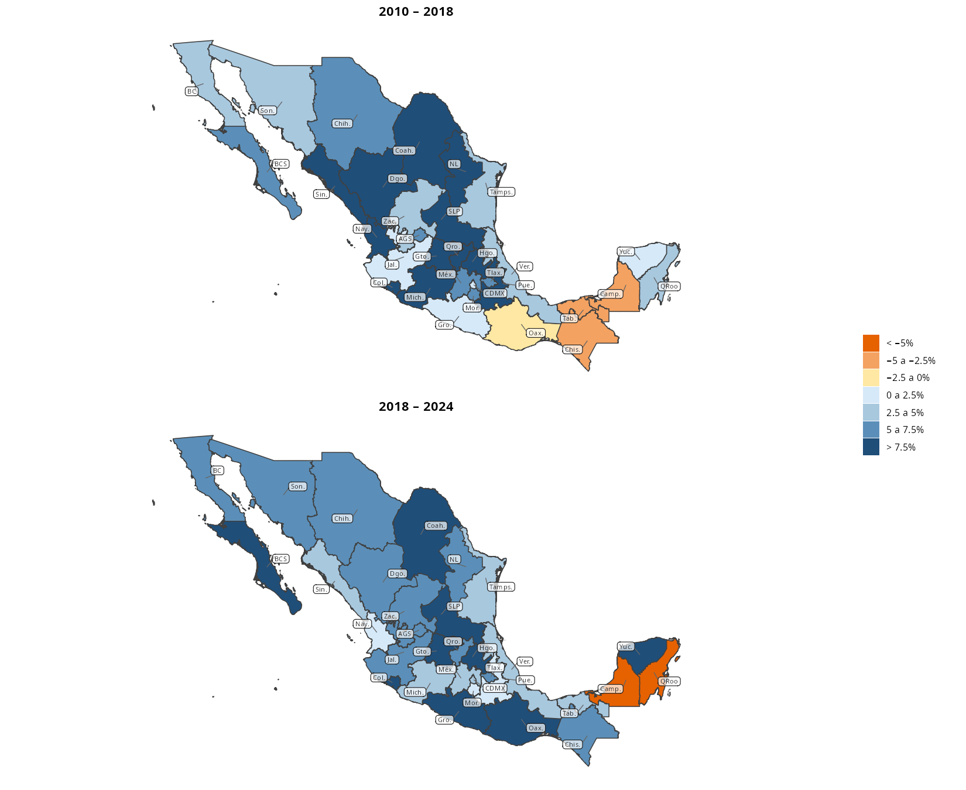
Tabla 5
TCAC de las exportaciones estatales por subperíodo
Tasa de crecimiento anual compuesto (%), por entidad federativa
Entidad | 2010–2018 | 2018–2024 | Entidad | 2010–2018 | 2018–2024
Aguascalientes | 6.9% | 7.5% | Morelos | 6.9% | 1.1%
Baja California | 4.4% | 5.4% | Nayarit | 21.1% | 2.4%
Baja California Sur | 7.1% | 7.7% | Nuevo León | 9.0% | 5.5%
Campeche | -3.0% | -6.2% | Oaxaca | -0.3% | 8.9%
Chiapas | -4.4% | 5.4% | Puebla | 8.7% | 1.9%
Chihuahua | 5.8% | 5.7% | Querétaro | 12.3% | 7.4%
Ciudad de México | 0.5% | 4.1% | Quintana Roo | 3.9% | -15.7%
Coahuila | 8.4% | 8.4% | San Luis Potosí | 14.8% | 8.2%
Colima | 29.9% | 9.8% | Sinaloa | 33.3% | 4.9%
Durango | 9.0% | 5.1% | Sonora | 4.7% | 6.6%
Estado de México | 7.0% | 3.1% | Tabasco | -5.0% | 4.2%
Guanajuato | 14.7% | 8.5% | Tamaulipas | 4.5% | 3.0%
Guerrero | 1.5% | 14.0% | Tlaxcala | 6.5% | 6.3%
Hidalgo | 8.7% | 9.0% | Veracruz | 2.6% | 2.9%
Jalisco | 1.5% | 6.9% | Yucatán | 1.1% | 8.3%
Michoacán | 20.2% | 3.8% | Zacatecas | 2.7% | 6.1%
Elaboración propia con base en datos de comercio exterior.

4.2 Exportaciones de los estados de la frontera, partidas seleccionadas
El análisis del impacto territorial del NS en México, desde el punto de vista de la composición sectorial de las exportaciones, se ve limitado por dos factores:
- En primer lugar, la información por entidad federativa no está disponible utilizando el SA, sino únicamente el SCIAN a 3 dígitos, lo que nos da “industrias” más agregados que las partidas del SA.
- En segundo lugar, en muchos casos la información está suprimida por razones de confidencialidad. En el Anexo 7.2 se detalla la disponibilidad de información por estados y sectores.
De lo anterior se deriva que no podemos discutir la distribución de las exportaciones por sector para todo el territorio de México, pero aun así, podemos observar el impacto del NS sobre estados y sectores específicos en los cuales no hay datos suprimidos. Esta información se muestra en las Figura 10, Figura 11, Figura 12 y Figura 13.
Destacan, en primer lugar, el predominio de Nuevo León en Maquinaria y equipo (SCIAN 333) y en Accesorios y equipo eléctrico (SCIAN 335), así como la notable aceleración de las exportaciones de estos dos sectores poco después de 2020. En ambos sectores existe una “segunda división” de estados exportadores, que en ambos casos incluye a Chihuahua, Coahuila, Tamaulipas, Baja California, Querétaro y San Luis Potosí. Las relaciones productivas entre estos estados, en estos dos sectores, son un tema pendiente de investigar.
En Equipo de computación y comunicación (SCIAN 334) es notable el predominio de Chihuahua, seguida de lejos, y sin una tasa de crecimiento notable, por Jalisco y Baja California.
Finalmente, Cohaluila y Guanajato predominan en la exportación de equipo de transporte (SCIAN 336), mientras que un grupo de 7 estados adicionales, de menor importancia individual, pero de considerable importancia agregada, completan las exportaciónes de este sector.
Figura 10: Exportaciones por entidad federativa, sector SCIAN 333, Maquinaria y equipo, 2010-2024. Solo estados sin datos suprimidos por confidencialidad
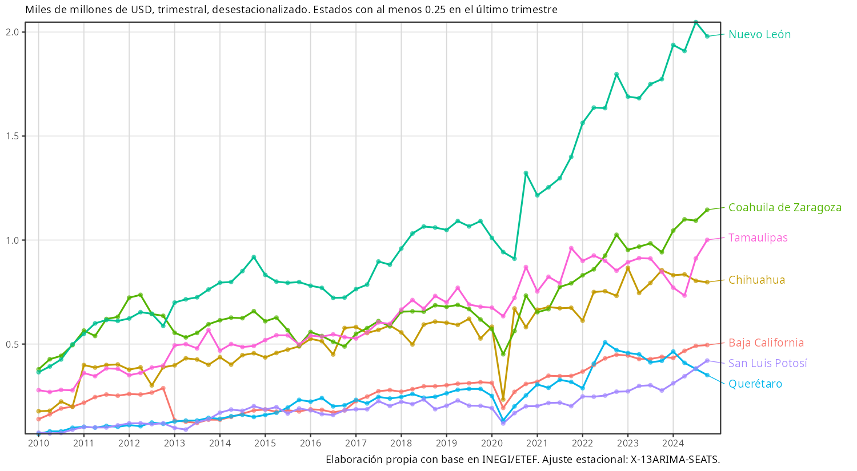
Figura 11: Exportaciones por entidad federativa, sector SCIAN 334, Equipo de computación y comunicación, 2010-2024. Solo estados sin datos suprimidos por confidencialidad
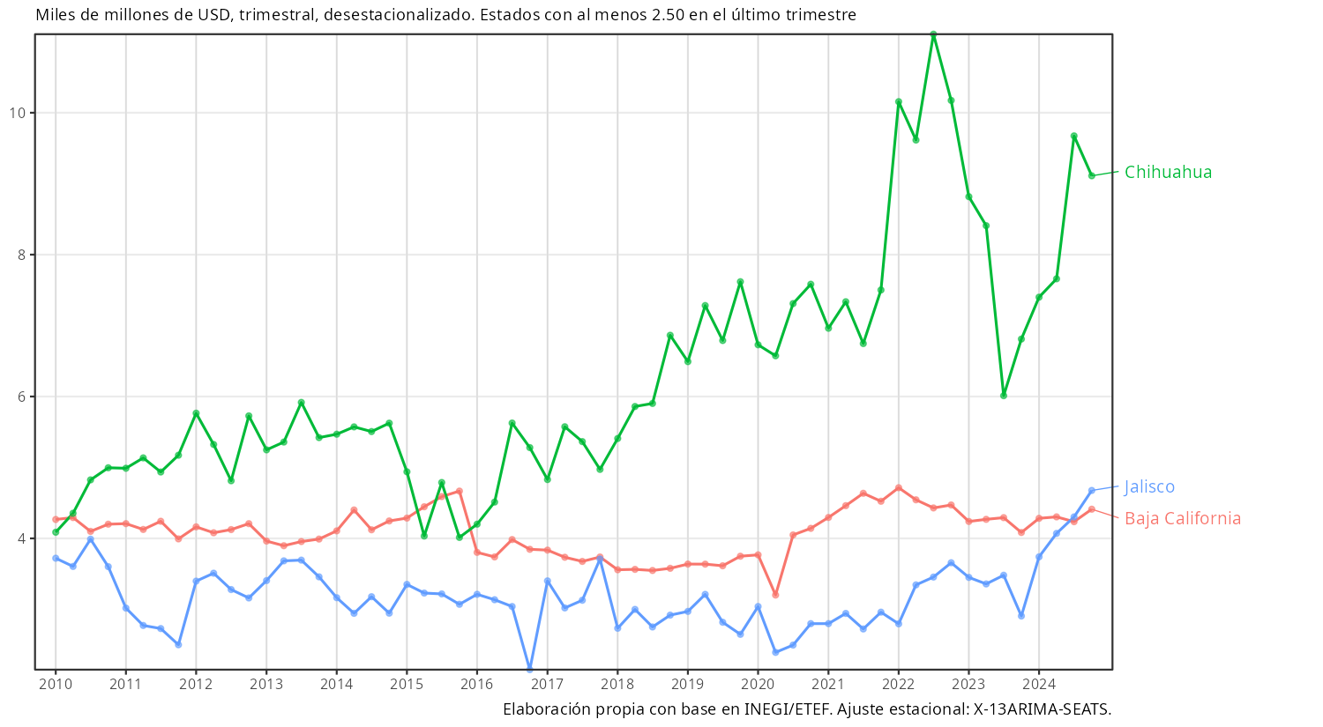
Figura 12: Exportaciones por entidad federativa, sector SCIAN 335, Accesorios y equipo eléctrico, 2010-2024. Solo estados sin datos suprimidos por confidencialidad
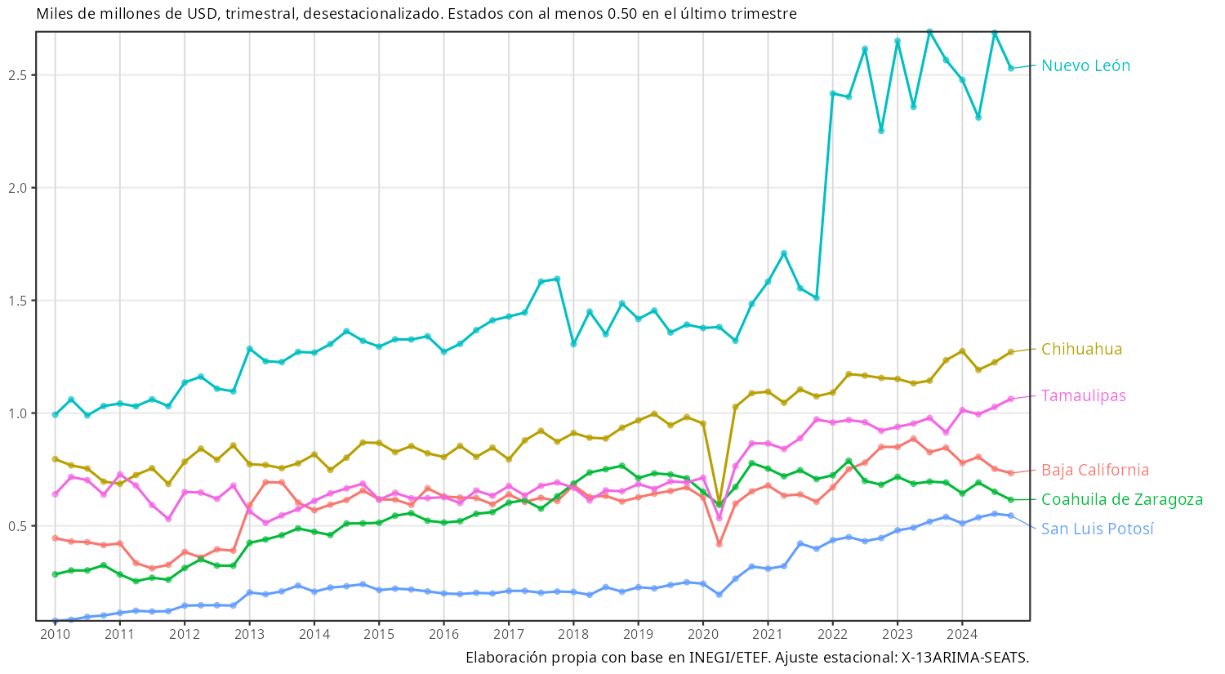
Figura 13: Exportaciones por entidad federativa, sector SCIAN 336, Equipo de transporte, 2010-2024. Solo estados sin datos suprimidos por confidencialidad
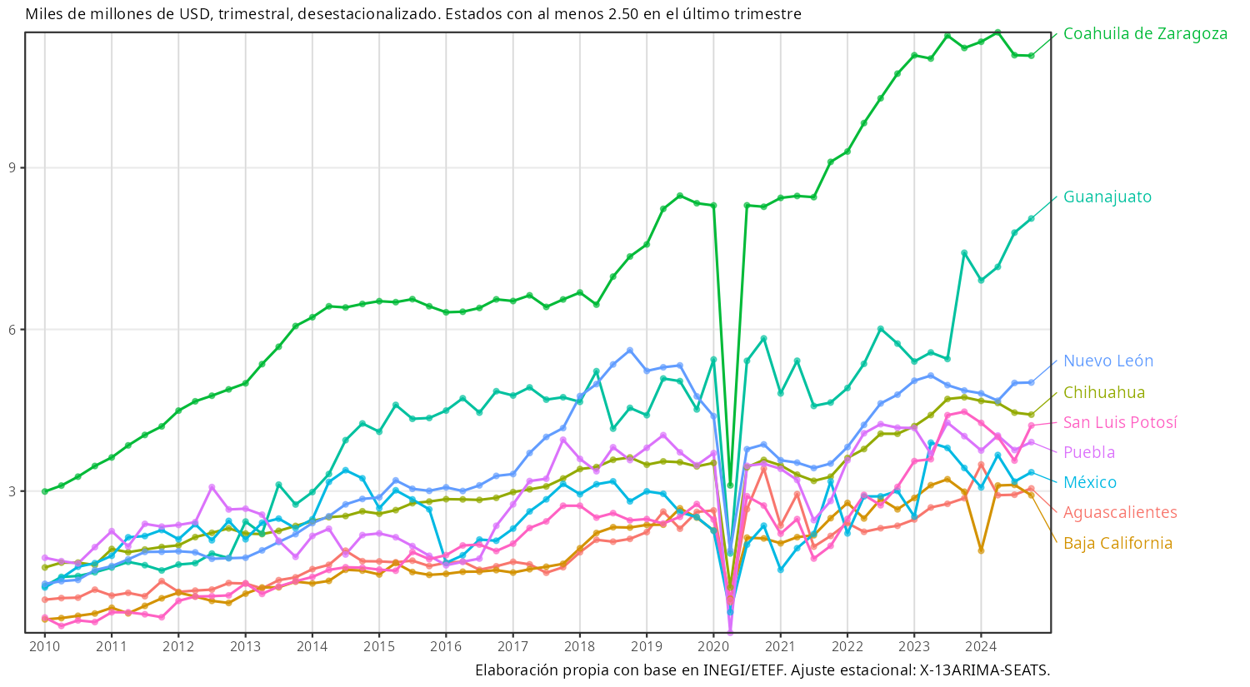

4.3 Evolución del empleo IMMEX en manufactura
En la Figura 14 se muestra la evolución del empleo IMMEX, dividido en “total”, “Zona Libre de la Frontera Norte (ZLFN)” y “resto”, es decir, total menos ZLFN en los períodos 2010-2018 y 2018-2024.
La desaceleración en el segundo período es manifiesta: la TCAC pasa de 5.1% en el período anterior a apenas 1.3% entre 2018 y 2024. En el caso de la ZLFN el crecimiento es nulo, y fuera de esa zona el crecimiento es de apenas 2%.
Como ya se discutió en el capítulo 1, la dinámica del empleo en la ZLFN parece estar fuertemente correlacionado con la evolución del salario mínimo en esa zona, significativamente superior al del resto del país, y que se acelera a partir de 2025, como se verá en detalle en el próximo capítulo.
Por otra parte, la asociación entre empleo exportador y empleo IMMEX es imperfecta: las reglas para la incorporación en el régimen, en opinión de muchos de los empresarios entrevistados se han hecho más estrictas, y otros mecanismos, tales como el “safe harbour”, resultan más atractivos y menos onerosos para muchas empresas. Además, el costo de incorporación hace que este régimen sea atractivo únicamente para grandes empresas, y las PyMes que forman uno de los componentes importantes del proceso de NS con frecuencia no pueden adoptarlo, o simplemente encuentran que no resulta rentable hacerlo.
Figura 14: Empleo IMMEX en manufactura: Total, ZLFN y Resto, 2010-2024 (miles de personas, diciembre)
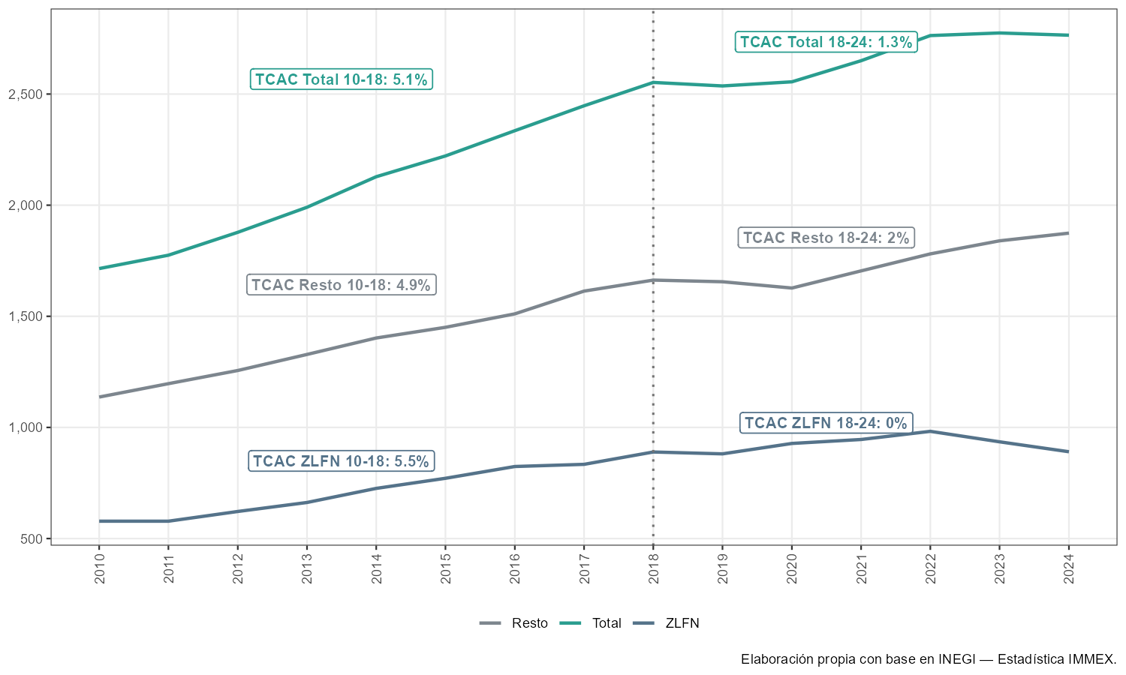
Figura 15: Cambio en la participación porcentual del empleo IMMEX por entidad federativa, 2010-2018 y 2018-2024
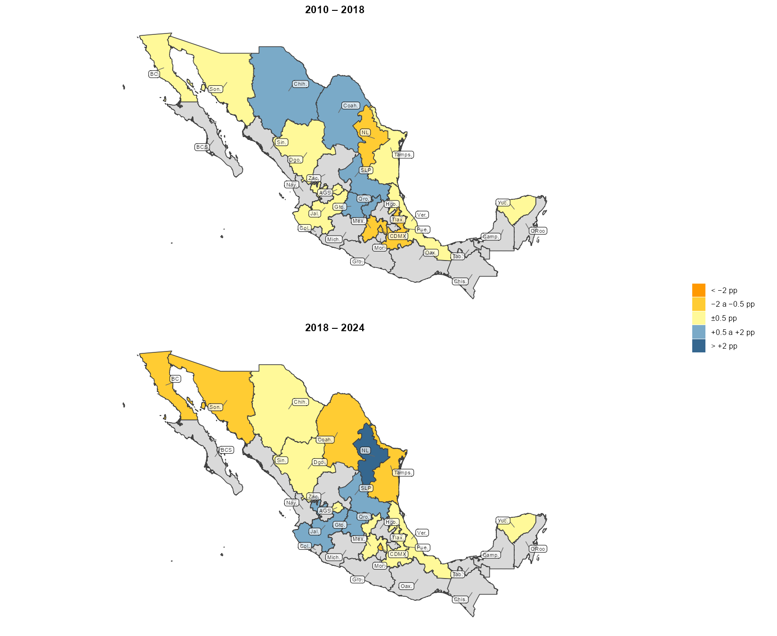

5 La inversión extranjera directa
Como se explicó en el capítulo 1, sería un error identificar el nearshoring con los anuncios de construcción de nuevas plantas por parte de EMNs. Esto no quiere decir, por supuesto, que la IED juegue un papel importante en este proceso, y este apartado se dedica a examinar su comportamiento durante la primera fase del nearshoring, entre 2018 y 2024.

5.1 IED total y por origen
En la Figura 16 se muestra la evolución de la IED en México de 2010 al tercer trimestre de 2025. De 2010 a 2020 la IED oscila entre los 50 mil y los 75 mil millones de USD, con la única excepción de 2013, que refleja la adquisición del Grupo Modelo por parte de AB InBev.
Como sucede también con otras variables, el impacto de Trump-Biden se hace evidente después de la pandemia: mientras que entre 2014 y 2019 la IED se mantiene fundamentalmente estable, de 2020 en adelante la tendencia es positiva, y se acelera entre 2024 y 2025.
Figura 16: Inversión extranjera directa en México
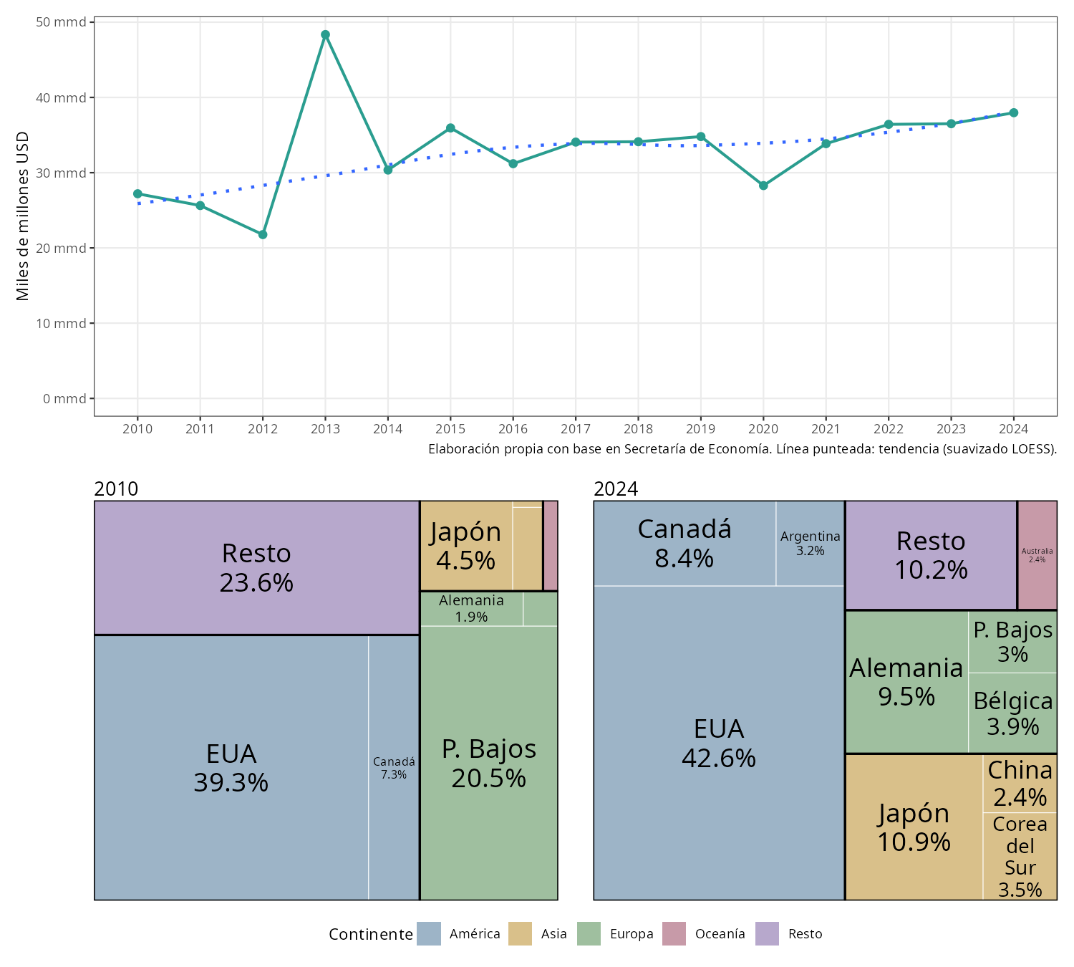

5.2 IED como porcentaje del PIB y la formación bruta de capital fijo
En la Figura 17 se muestra la IED en México como porcentaje del PIB en el panel superior, y como porcentaje de la formación bruta de capital fijo en el panel inferior. En contraste con la Figura 16, que muestra un repunte a partir de 2020, aquí vemos justamente lo contrario: una tendencia decreciente a partir de ese mismo año (el año 2013 es excepcional, por razones que recién se explicaron).
Nótese que la importancia de la IED se reduce no solo en términos de la participación en el PIB, sino también como porcentaje de la formación bruta de capital fijo (panel inferior de la Figura 17).
Da la impresión de que existe una incongruencia entre las oportunidades puestas en evidencia por el crecimiento de las exportaciones mexicanas a partir de 2018 (Figura 3) y la capacidad de atracción de IED, y esto puede contribuir a explicar el estancamiento de la participación mexicana dentro del mercado de EUA a partir de 2023. Algunos de los factores que pueden estar limitando la capacidad de atracción de IED, en particular las restricciones de acceso a electricidad se discuten en los capítulos siguientes. La desaparición de ProMéxico, la institución responsable a nivel federal de la atracción de IED también puede haber contribuido a este pobre desempeño.
Figura 17: Inversión extranjera directa como porcentaje del PIB (panel superior) y de la formación bruta de capital fijo (panel inferior), 2010–2024. Datos anuales. Fuente: Secretaría de Economía / SE.
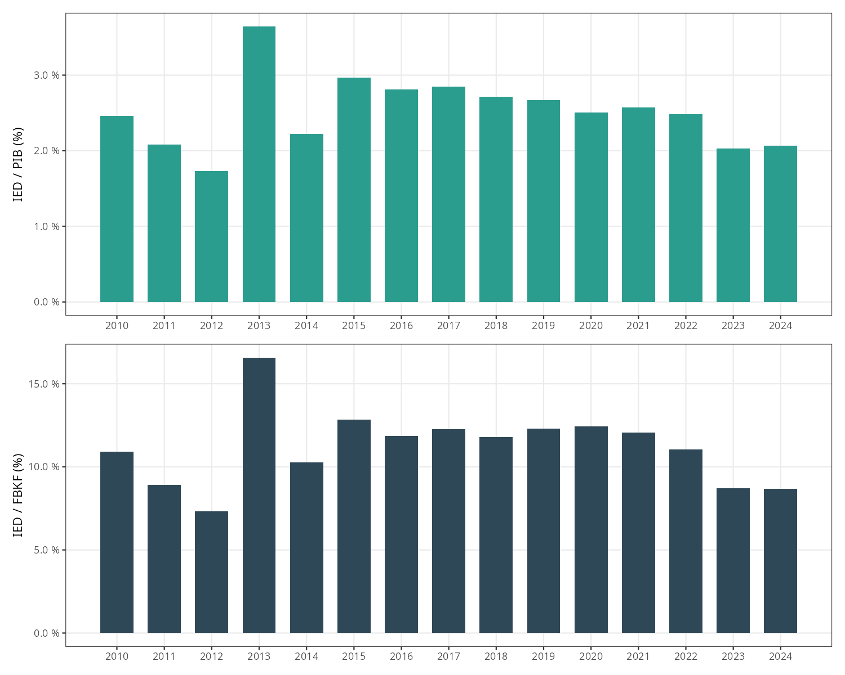
Este pobre desempeño en atracción de IED no refleja una tendencia general en los países con los que México compite en el mercado de EUA. En la Figura 18 se muestra la IED como porcentaje del PIB para Costa Rica, México, R. Dominicana y Vietnam (los puntos en el gráfico) así como su tendencia lineal. De los cuatro países, México es sistemáticamente el que recibe menos inversión como porcentaje del PIB. Esta información revela una debilidad específica de México, que es preciso investigar.
Figura 18: IED como porcentaje del PIB. Costa Rica, México, R. Dominicana y Vietnam, 2010-2024
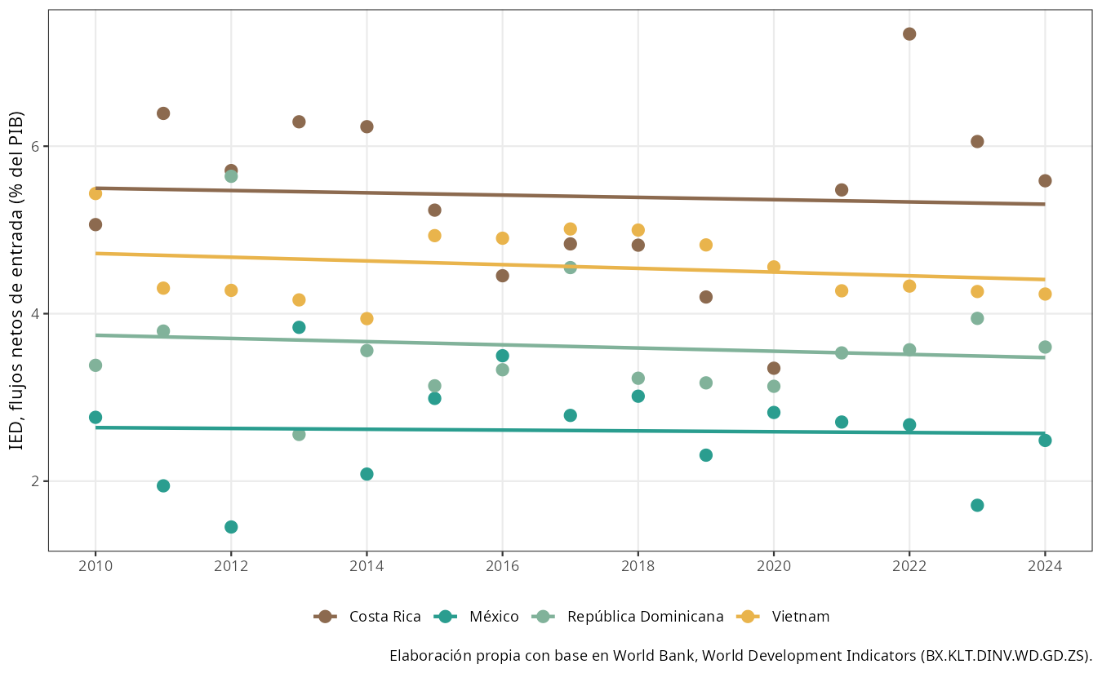
Dado que la IED solo representa alrededor del 12% de la inversión total del país, resulta apropiado analizar el comportamiento de la FBCF. La FBCF privada creció de manera considerable en años recientes tras la recuperación de la pandemia, lo que contrasta además con la caída de la inversión pública. A precios de 2018, la FBCF privada anual promedio pasó de 4,389 mil MDP en 2010-2017 a 5,239 mil MDP en 2022-2024, un crecimiento de 19.4%. En contraste, la FBCF pública cayó de 922 a 647 mil MDP (-29.8%). A pesar de la caída de la inversión pública, la inversión anual promedio total creció 10.8% entre ambos periodos, dado que el sector privado origina alrededor del 84% de la FBCF nacional.
Figura 19: México. Formación bruta de capital fijo, pública y privada, 2010-2024
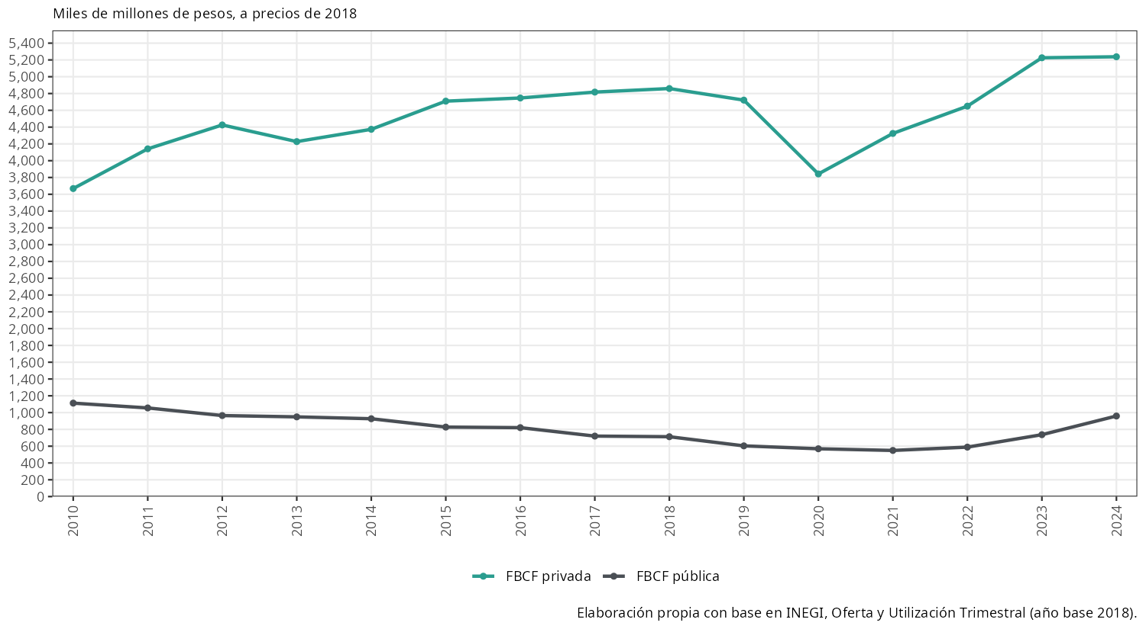
El crecimiento de la FBCF por tipo de bien sugiere que el sector privado está expandiendo capacidad productiva e importando bienes de capital para nuevos procesos. Por tipo de bien, la FBCF anual promedio privada en construcción (que representa el 55% de la inversión privada) creció 15.1% entre 2010-2017 y 2022-2024, mientras que en Maquinaria y equipo (que representa el otro 45%) creció 23.5%.
Figura 20: México. FBCF privada por tipo de bien: construcción y maquinaria y equipo, 2010-2024
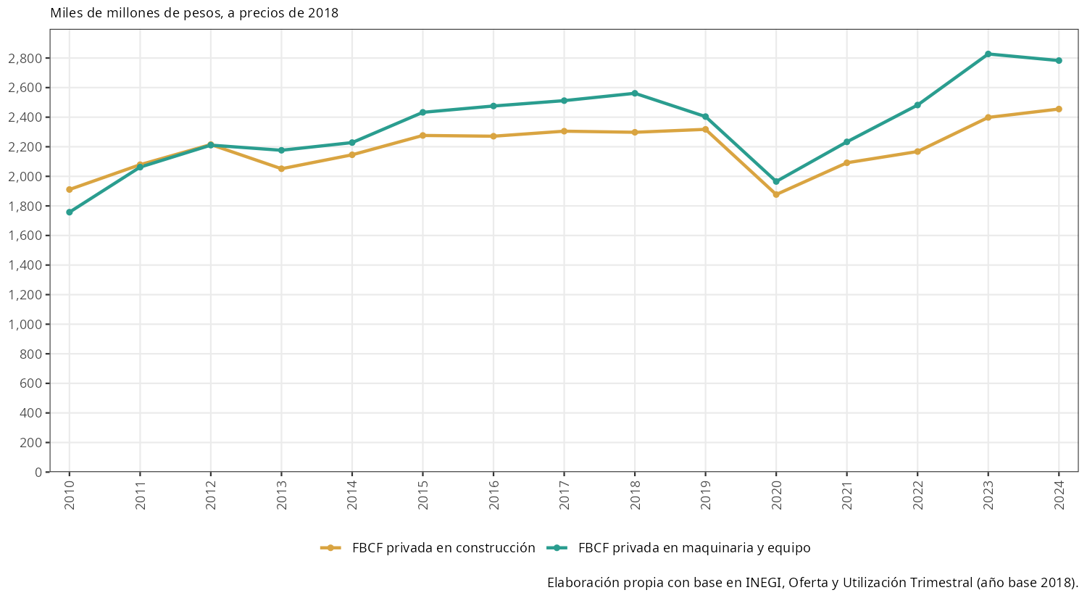

5.3 La distribución sectorial de la IED
Dejando de lado 2013 que, como ya se ha explicado, es un año excepcional, la inversión en el sector de manufactura se mantiene relativamente estable entre 2014 y 2019, y tras la caída exógena durante la pandemia, tiende a crecer, en monto y como porcentaje de la inversión total entre 2020 y 2024, como se muestra en la Figura 21.
La caída en 2025, año caracterizado por la incertidumbre y por una política tarifaria altamente volátil, no causa sorpresa. Por el contrario, coincide perfectamente con las impresiones recogidas en numerosas entrevistas con el sector empresarial (algunas de las cuales se recogen en el capítulo siguiente) en las que se señala que todas las decisiones de inversión que no habían alcanzado el punto de “no retorno” estaban congeladas, y seguirían en ese estado hasta tanto no se estabilizara la política comercial de EUA.
Figura 21: IED en México: total, manufactura (sectores 31–33) y resto, 2010–2024. Arriba: montos absolutos en millones de dólares. Abajo: composición porcentual entre manufactura y resto.
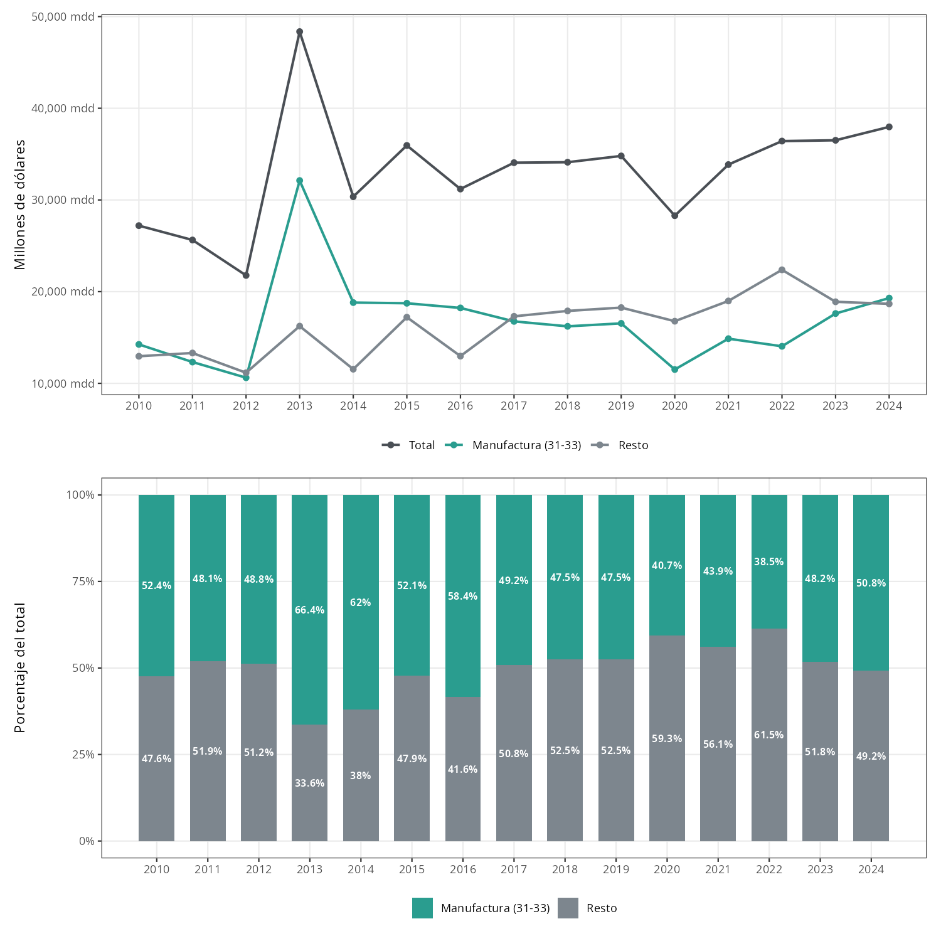
En la Figura 22 se muestra la evolución de la composición sectorial de la IED en manufactura. El panel superior muestra los montos de inversión, y el panel inferior la participación porcentual de los diversos sectores.
Después de la pandemia, los sectores que tienden a crecer son Equipo de Transporte (cuyas exportaciones, según vimos, han sido duramente golpeadas por la política tarifaria de Trump 2) y Resto, en donde hemos agrupado los sectores que no parecen de interés desde el punto de vista del NS. La inversión en los demás sectores es baja y no tiende a crecer.
Estos datos parecen congruentes con la hipótesis de que uno de los factores que explican el relativo estancamiento de la participación mexicana de EUA, mientras que sus competidores incrementan rápidamente su participación, es justamente la insuficiencia de la inversión mexicana.
Figura 22: IED en México: industrias manufactureras (31-33) por subsector, 2010–2024 Nota: valores negativos de IED se representan como cero en el panel inferior
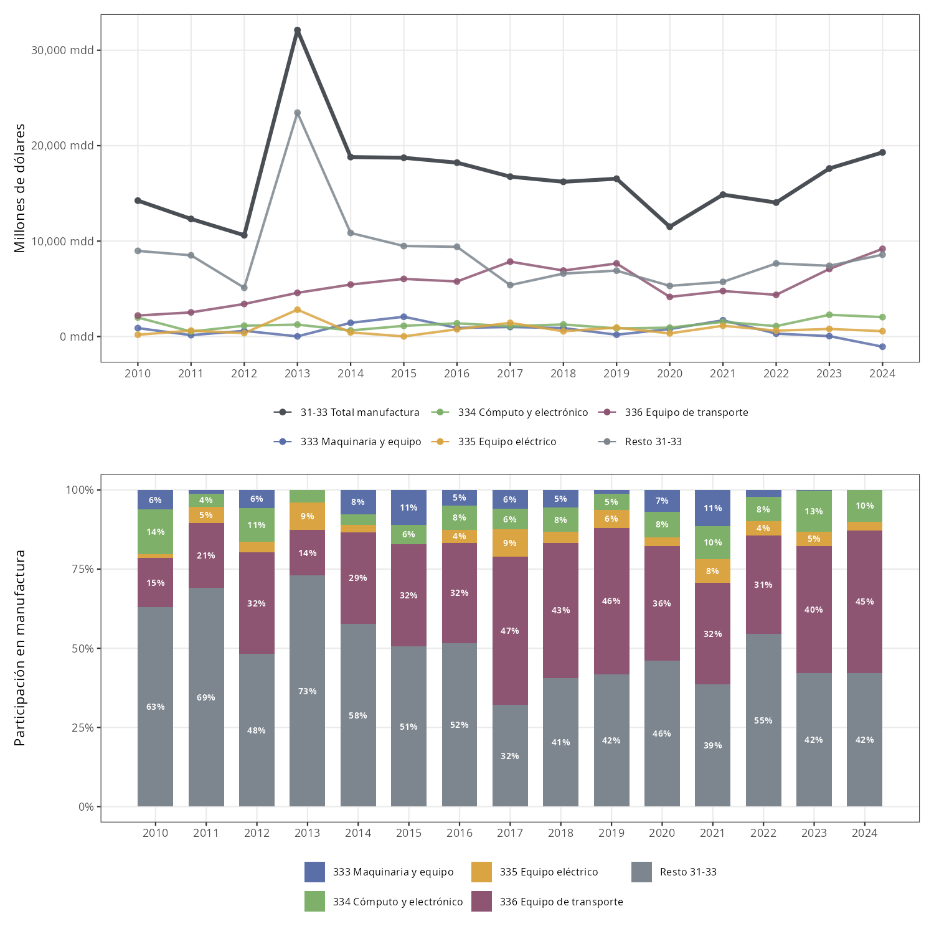

5.4 Los anuncios de inversión
Por otra parte, desde la perspectiva de anuncios de inversión, que ofrecen una visión anticipada de proyectos en puerta que pudieran estar relacionados con el nearshoring (que en promedio se materializan entre 3 y 5 años posteriores a su anuncio), se observa que el CAPEX anual de anuncios de inversión extranjera en proyectos de manufactura en México repuntó notablemente tras la recuperación de la pandemia y una vez quedando claro que las tarifas impuestas por Estados Unidos a China serían permanentes. Si bien el CAPEX agregado de estos proyectos se redujo de un promedio anual de 13.2 mil MDD en 2010-2017 a 10.0 mil MDD en 2018-2021 —principalmente por la desaceleración económica de 2019 (cuando el PIB cayó 0.4%) y el impacto de la pandemia en 2020-2021— éste repuntó a un promedio de 26.6 mil MDD en 2022-2024, el doble que previo al inicio de la guerra comercial Estados Unidos-China. Más aún, la participación de las manufacturas en el total de anuncios de inversión pasó de 53.8% en 2010-2017 a 66.1% en 2022-2024.
Figura 23: CAPEX de proyectos de IED de manufactura anunciados en México, por tipo de inversión (MDD)
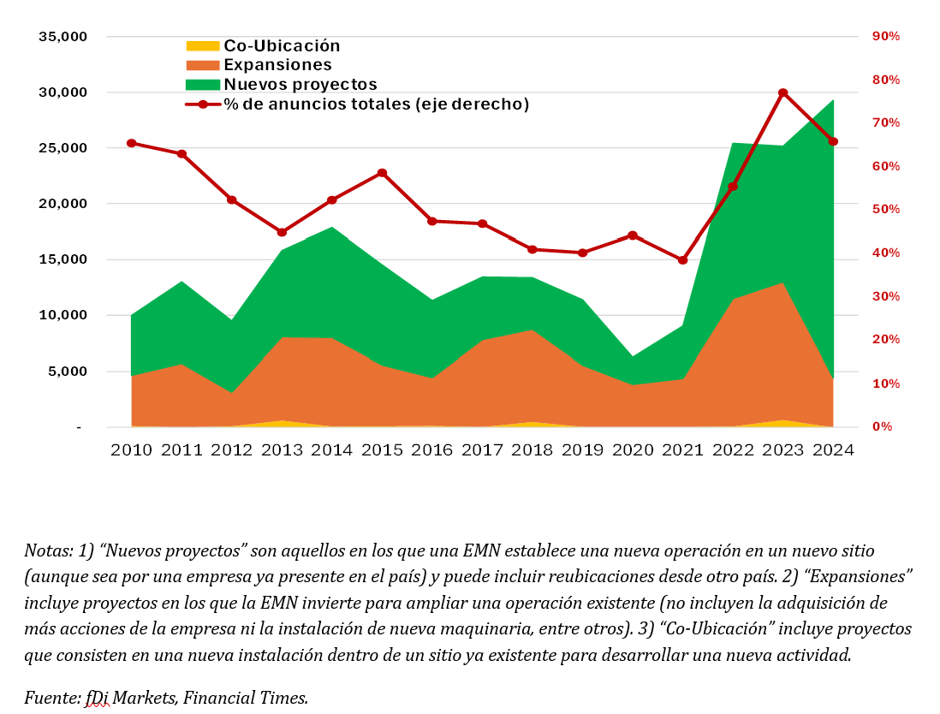
Entre industrias no relacionadas con el petróleo y gas, el crecimiento del CAPEX en proyectos de inversión en manufactura se explica en gran medida por proyectos de fabricación de equipo de transporte —particularmente de armadoras automotrices— seguido por aquellos para la fabricación de equipos industriales, componentes electrónicos, productos metálicos, computadoras y equipo periférico, productos de caucho, papel, vidrio y cerámica, materiales de construcción, electrónica de consumo (electrodomésticos y equipo de audio y video) y semiconductores.
Figura 24: CAPEX de proyectos de IED de manufactura anunciados en México: sectores con incrementos en 2022-2024 (MDD)
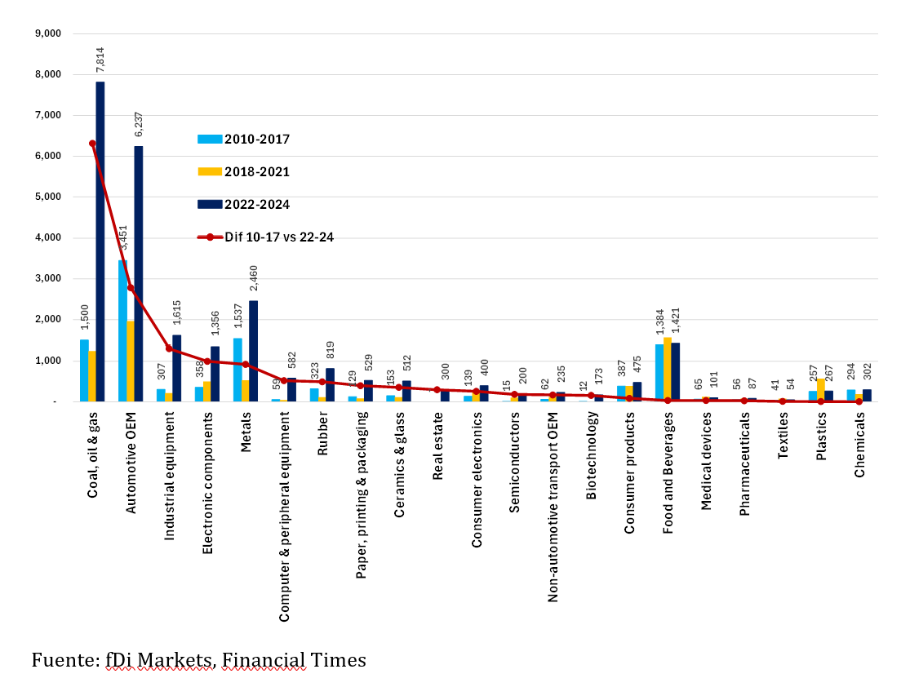
En línea con los patrones de concentración regional de las estadísticas oficiales de IED, el CAPEX de proyectos de manufactura se concentra aún más en los estados del norte, donde su concentración aumentó de 38.3% en 2010-2017 a 45.7% en 2018-2021 y luego a 64.2% en 2022-2024. Este incremento fue liderado por la mayor atracción de inversiones de Nuevo León, cuya concentración de CAPEX se duplicó entre 2010-2017 (14.0%) y 2022-2024 (27.9%) —con un CAPEX anual promedio que pasó de 1,846 a 7,424 MDD (+302.3%)— seguido por Sonora, cuya concentración pasó de 3.0% a 21.6% entre los mismos periodos —con un CAPEX anual promedio que pasó de 393 a 5,747 MDD.
Tabla 6: CAPEX de anuncios de inversión de manufactura en México por región (MDD)
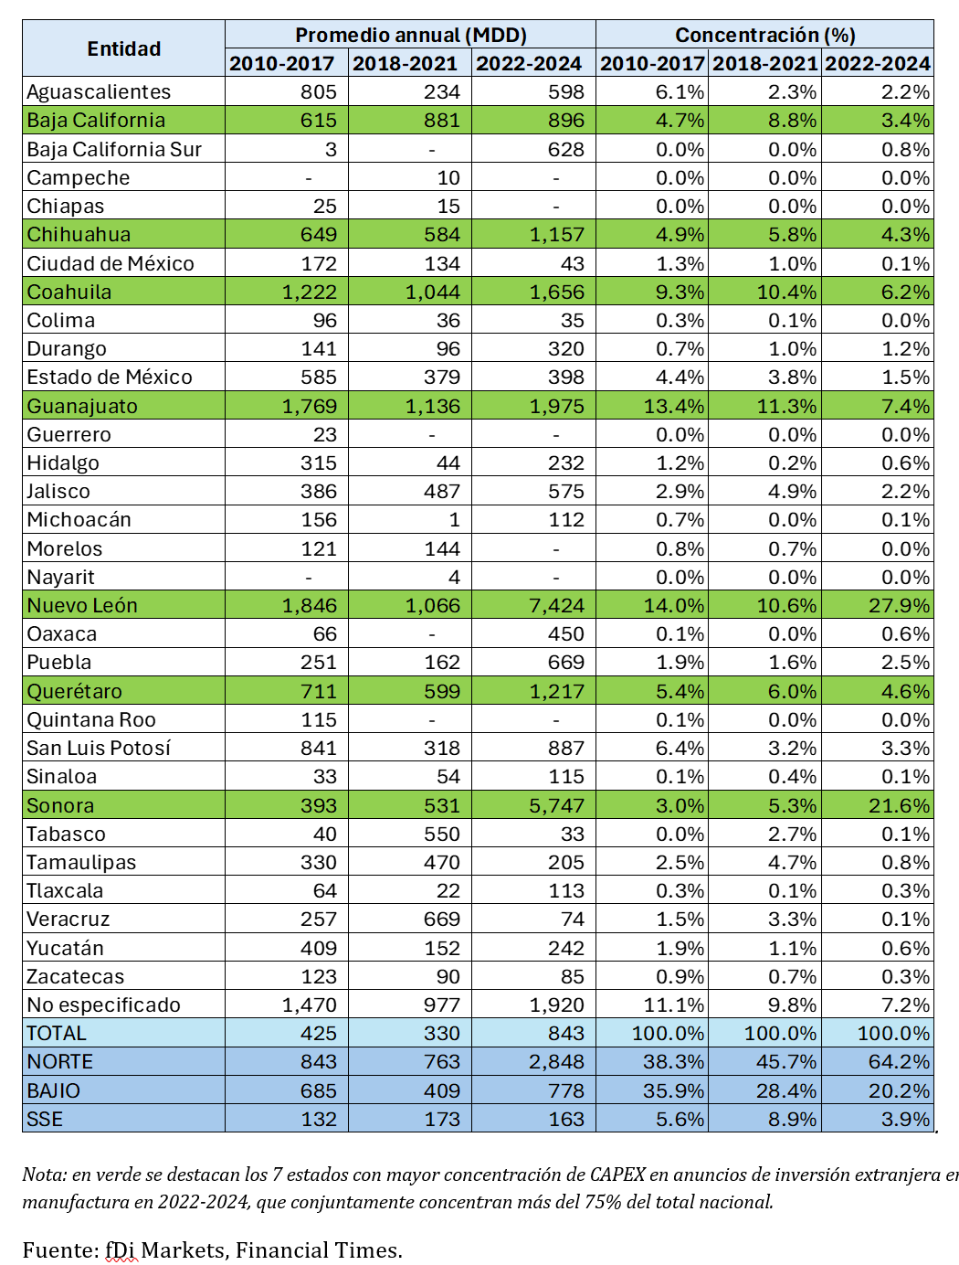
Figura 25: CAPEX de anuncios de inversión en México, principales países de origen
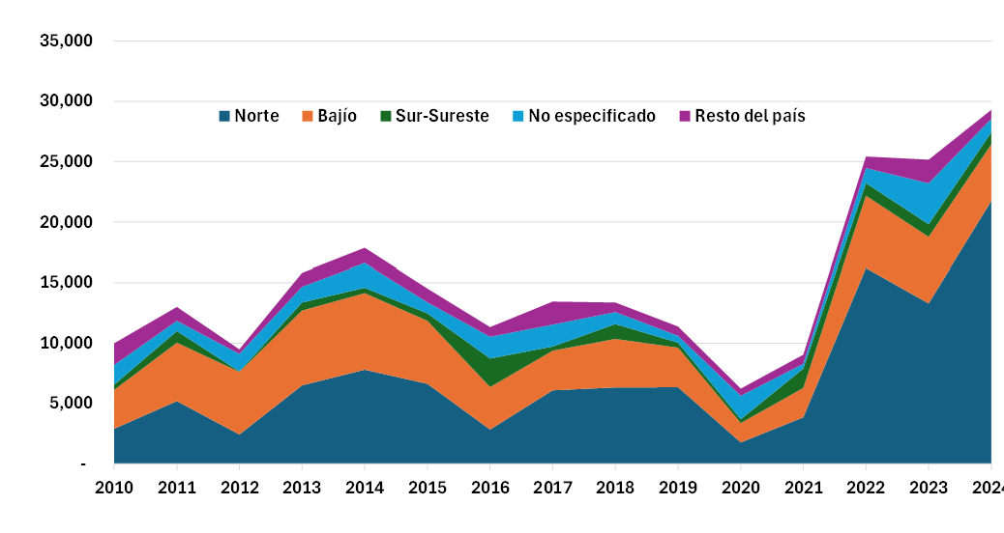
Un aspecto interesante es que la proporción de inversiones planeadas en México provenientes de China creció de manera importante, lo cual puede sugerir que dicho país estaba considerando a México como un conducto para evitar la guerra comercial con Estados Unidos. La participación de China en el CAPEX de anuncios de inversión en México pasó de un promedio de 2.8% en 2010-2017 a 5.9% en 2018-2021 y luego a 11.7% en 2022-2024, alcanzando un máximo histórico de 16.4% en 2023, el segundo más alto después de Estados Unidos (19.2%). La industria automotriz concentró el 40.3% de anuncios de inversión china en México en 2022-2024. Otras industrias con una concentración elevada proveniente de dicho país en este periodo son equipo de comunicaciones (12.1%), componentes electrónicos (10.3%), equipo industrial (10.2%), productos de caucho (8.1%) y de metal (7.6%), igualmente identificadas como aquellas con mayor potencial de atraer inversiones de nearshoring.
Figura 26: CAPEX de anuncios de inversión en México, principales países de origen
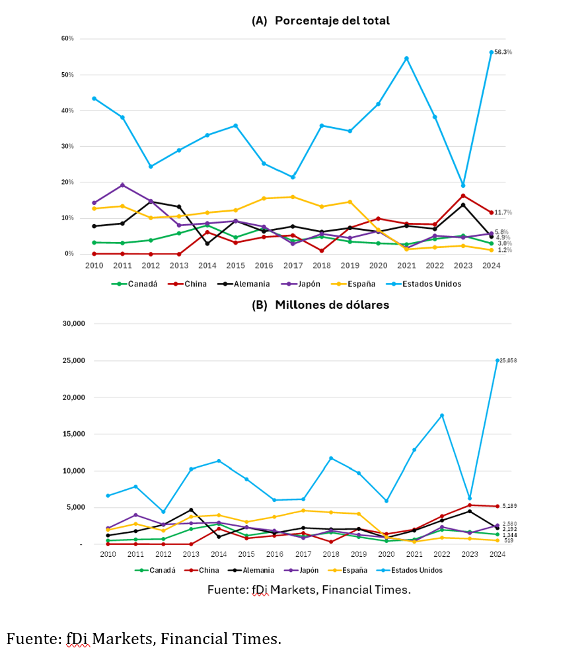

5.5 Desarrollo inmobiliario industrial
El impacto del nearshoring también se evidencia en la demanda de suelo industrial. Según CBRE, la demanda anual de bienes raíces industriales atribuida al nearshoring en México creció de casi 5 millones de pies cuadrados en 2019 a 21.5 millones de pies cuadrados en 2024 (si bien en 2024 el nivel fue 5% inferior a 2023), y la contribución de este fenómeno a la absorción bruta total de bienes inmuebles industriales pasó de menos del 10% al 28%. Durante el periodo de análisis que cubre la firma, la proporción de uso de suelo industrial por el nearshoring proveniente de expansiones en vez de nuevas empresas fue incrementando gradualmente. Esto refleja una expansión de compañías después de su relocalización en México por el aumento en el volumen de producción y nuevas líneas de negocio, una vez que sus operaciones iniciales comenzaron con éxito.
Figura 27: Absorción bruta de inmuebles industriales atribuidos al nearshoring (millones de pies cuadrados)
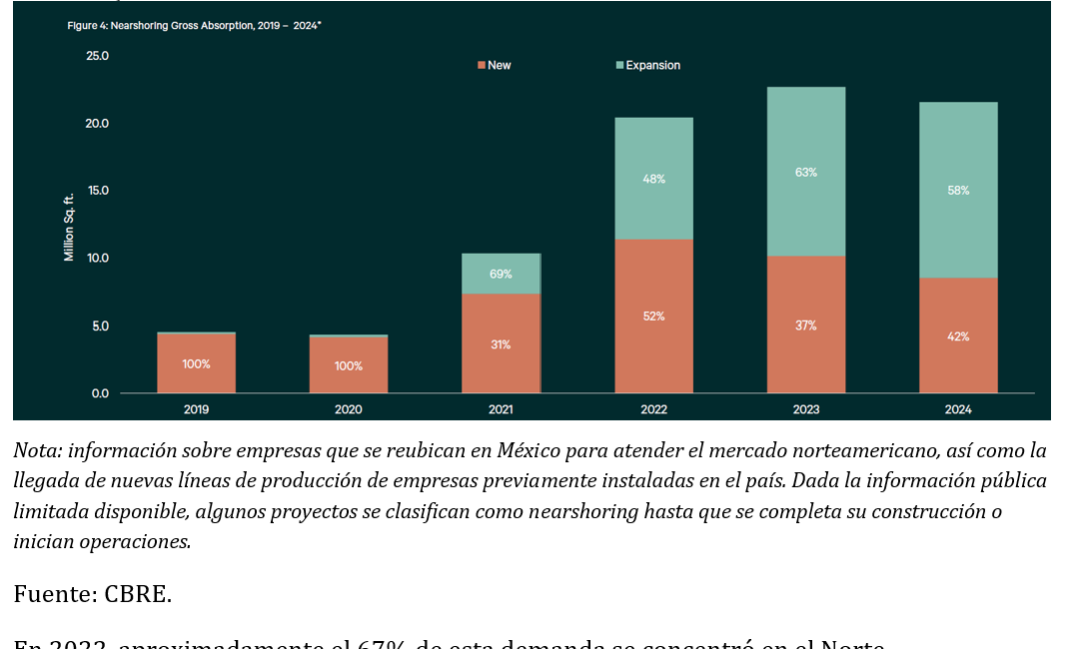
Nota: información sobre empresas que se reubican en México para atender el mercado norteamericano, así como la llegada de nuevas líneas de producción de empresas previamente instaladas en el país. Dada la información pública limitada disponible, algunos proyectos se clasifican como nearshoring hasta que se completa su construcción o inician operaciones.
Fuente: CBRE.
En 2022, aproximadamente el 67% de esta demanda se concentró en el Norte —principalmente en Nuevo León (47%) y Coahuila (12%)— y el 26% en la región Centro-Bajío —principalmente en Jalisco (9%), San Luis Potosí (5%), Ciudad de México (5%) y Estado de México (4%). En 2023, la concentración de la demanda por nearshoring en el Norte aumentó a alrededor del 82% —liderado por Chihuahua (35%), Nuevo León (24%) y Coahuila (20%)— siendo el resto capturado por la región Centro-Bajío —liderado por Querétaro (6%) y Jalisco (5%). En 2024, cerca del 66% de la demanda industrial por nearshoring se concentró en el Norte —liderada por Nuevo León (28%), Chihuahua (17%) y Coahuila (15%)— y el resto en la región Centro-Bajío —liderado por Querétaro (10%), Guanajuato (9%) y San Luis Potosí (8%).
Figura 28: Absorción bruta de inmuebles industriales atribuidos al nearshoring, por estado (% del total): 2022, 2023, 2024
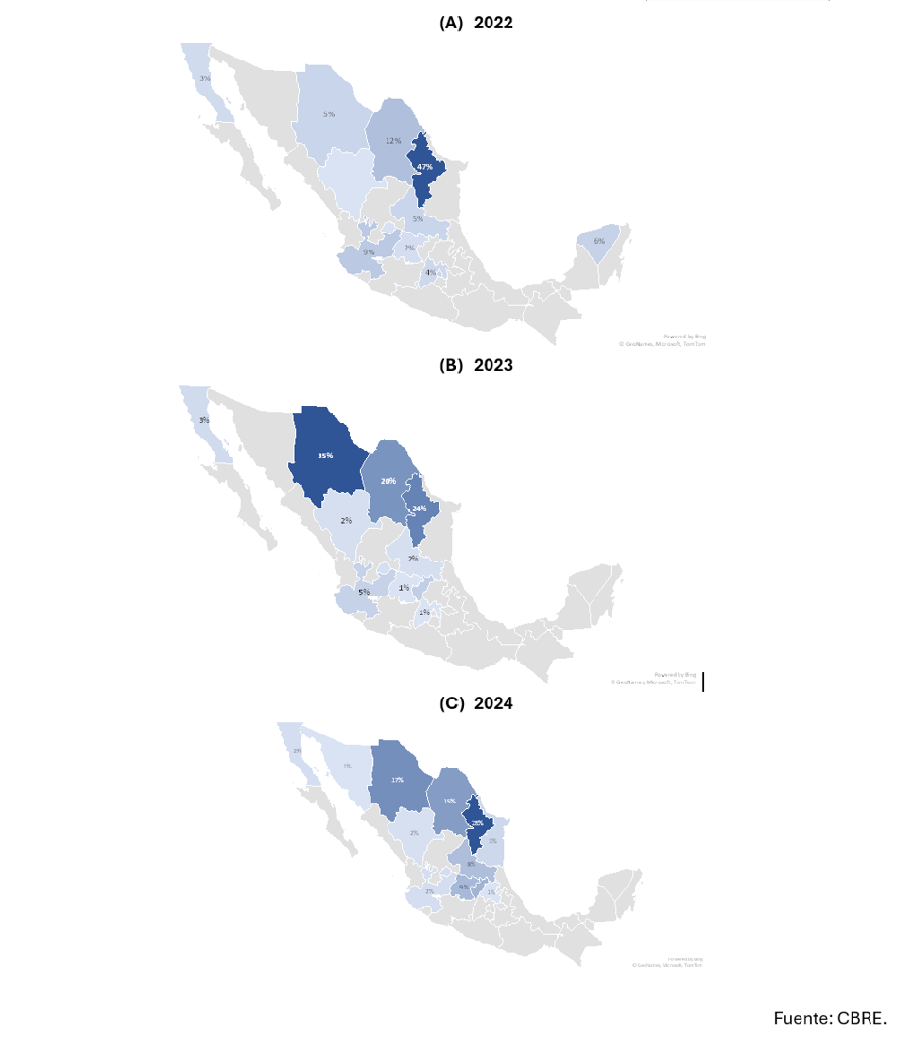
El sector automotriz (particularmente la fabricación de autopartes) se mantuvo como el principal atractor de inversiones, con 39% del total de suelo industrial destinado para inversiones de nearshoring en 2024 (38% por parte de nuevas empresas y 43% en expansiones).
Figura 29: Absorción bruta de inmuebles industriales atribuidos al nearshoring por sector, (% del total)
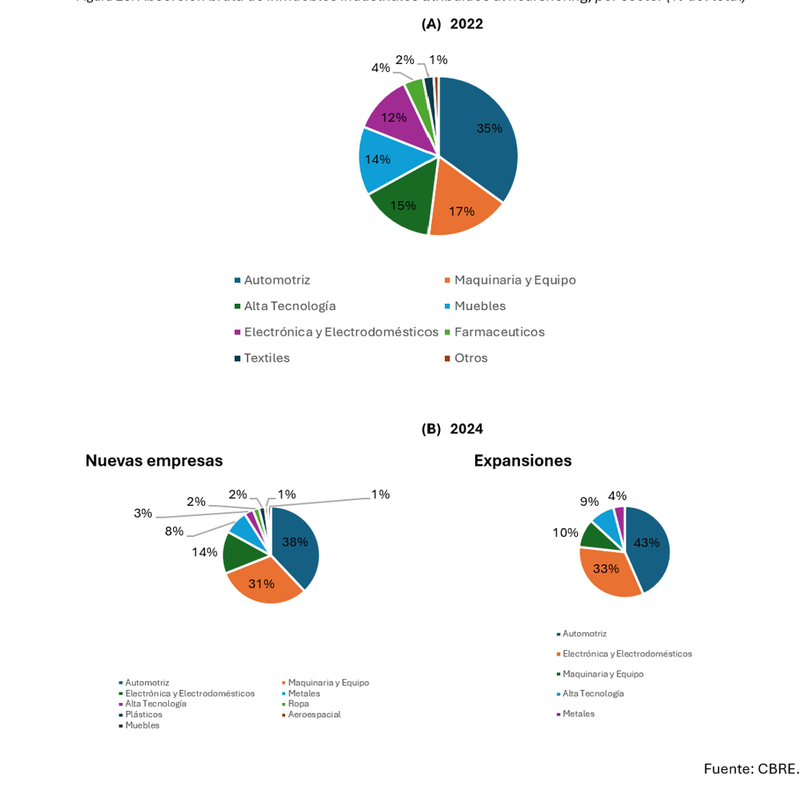
Por país de origen, China concentró el 37% de la demanda de suelo industrial por nearshoring entre 2019 y 2024, seguido por Estados Unidos (19%), Corea, Taiwán y Alemania (9% cada uno).
Figura 30: Demanda de inmuebles industriales atribuidos al nearshoring entre 2019 y 2024, por país de origen (% del total)
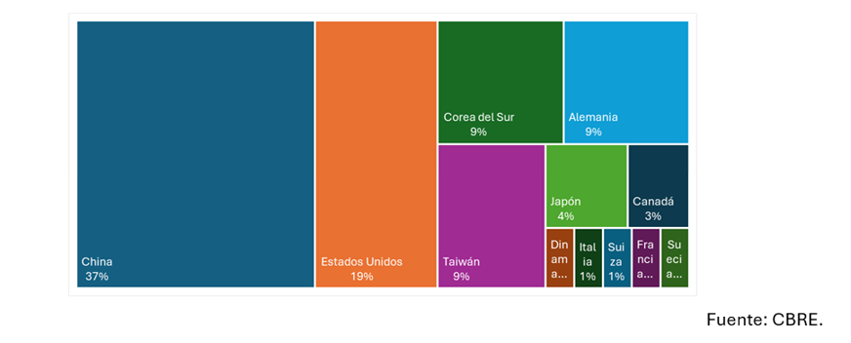
Con información de la absorción neta (superficie ocupada menos desalojada) de suelo industrial en principales ciudades provistas por Logan Valuation entre 2019 y 2024, se observa también un crecimiento notable a partir de 2021 y más marcado en el Norte. Durante dicho periodo, en las principales ciudades del Norte la absorción neta creció a una tasa media anual compuesta de 46.8%, mientras que en las del Centro-Bajío a una tasa de 37.4%, si bien en las primeras se observó una desaceleración en 2024 atribuida a la incertidumbre de la demanda externa, mientras que en las segundas el ritmo se sostuvo porque los espacios industriales también se emplean para atender la demanda interna.
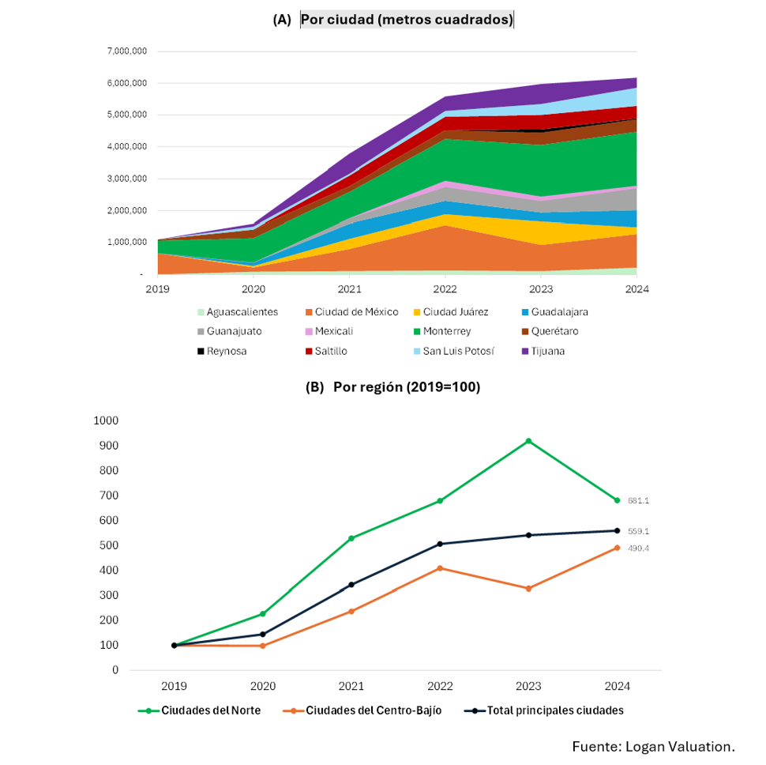
Figura 31: Absorción neta de suelo industrial de principales ciudades del país: por ciudad (m²) y por región (2019=100)
Esta tendencia se confirma con el ritmo de expansión de parques industriales. A 2023, los desarrolladores-operadores de AMPIP tenían un stock de alrededor de 80 millones de metros cuadrados en 460 parques industriales, pero a octubre de 2024 estaban construyendo 94 nuevos parques más (con contratos de arrendamiento firmados para la mitad del espacio industrial disponible), en gran parte debido a la demanda de nearshoring, que según la asociación ha incrementado la ocupación promedio de los parques industriales de tasas promedio históricas de 90-95% a cerca del 98% (con algunos parques industriales completamente llenos) y propició inversiones de 2.8 mil MDD en bienes raíces industriales en 2023 y 3.2 mil MDD en 2024.
El número de empresas que están relocalizando procesos productivos en parques industriales mexicanos también ha crecido. Según una encuesta aplicada por BBVA-AMPIP (2023 y 2024) que cubrió alrededor del 52% de los miembros de la AMPIP y 266 parques industriales, en promedio, 134 nuevas empresas se reubicaron cada año en parques industriales mexicanos entre 2018-2022 (totalizando 669), 196 nuevas empresas se reubicaron en 2023 (46% más que el promedio anual de 2018-2022) —con un 17% informando que nuevos inquilinos trasladaron operaciones desde China a México— y se estimaba que alrededor de 200 empresas se reubicarían anualmente en 2024-2025.

5.6 Otros indicadores
Según encuestas aplicadas al sector privado en México, las empresas ya perciben los beneficios. Según una encuesta implementada por BANXICO entre julio de 2023 y junio de 2024, se estima que alrededor del 13% de las empresas que operan en México (+100 trabajadores) se beneficiaron de una mayor demanda (directa o indirecta), producción o inversión debido al nearshoring, con dicha proporción incrementando al 21% cuando se consideran solo a las empresas manufactureras integradas a las GVCs.
Otras encuestas internacionales confirman el gran interés en el país para desplegar en los próximos años inversiones de nearshoring. IFC (mimeo) implementó en 2024 una encuesta a tomadores de decisiones en las sedes de 302 EMN de 10 países desarrollados, lo cual permitió tener una visión incluso más avanzada que los anuncios de inversión. El 77% de las empresas manufactureras y el 55% de las de servicios reconocieron haber considerado o explorado a México como un destino de inversiones de nearshoring. De 159 MNEs encuestadas que realizaron inversiones en los últimos tres años, México atrajo la mayor proporción entre los países de América Latina y el Caribe (12%) y fue el tercer mayor destino junto con China entre 61 destinos de inversión a lo largo del mundo (6.8% de incidencia), solo por debajo de Estados Unidos (11.7%) e India (8.2%), y por encima de países como Alemania (6.4%), Canadá (6.0%), Reino Unido (5.7%) y Brasil (3.9%), así como de otros países asiáticos como Japón (2.5%), Filipinas (2.1%), Tailandia (2.1%), Vietnam (1.4%), Singapur (1.1%) o Malasia (0.7%).
En cuanto a planes de inversión para los próximos dos años, México ocupaba el tercer lugar como destino más considerado entre posibles destinos de inversión (9.1% de incidencia), solo por detrás de Estados Unidos (11.3%) y Canadá (9.6%), lo que también refleja la alta integración de Norteamérica como destino de inversión, al concentrar 30% de intenciones de inversión. El 75% de estos planes se concentraban en sectores manufactureros impulsados por el nearshoring: industria automotriz, componentes electrónicos, maquinaria industrial, equipos y herramientas, equipos de comunicación, metales, productos farmacéuticos y dispositivos médicos. Más aún, casi el 40% de estos planes involucraban textualmente la relocalización de procesos de producción a México y el 26% la expansión de un sitio existente (lo cual para sectores beneficiados por el nearshoring se relaciona con una estrategia para ganar participación de mercado en Estados Unidos perdido por China).
Tabla 7: Distribución de intenciones de inversion de EMN manufactureras en países de ALC ceranos a EUA (proporción país-sector del subgrupo)
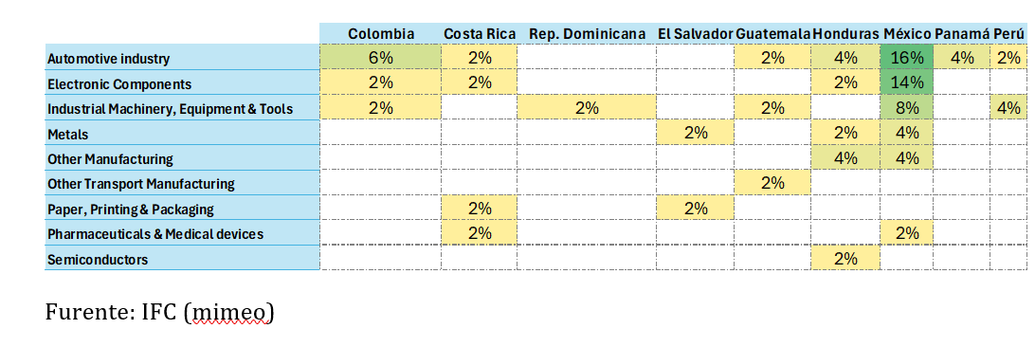

6 Síntesis y conclusiones
México ha tenido un desempeño exportador exitoso, tanto en términos del valor de sus exportaciones como en términos de su capacidad de integrarse en cadenas de valor sofisticada, y de ser, junto con Costa Rica, uno de los dos únicos países en ALC cuyas exportaciones no están concentradas en bienes primarios. Su éxito tiene raíces ya lejanas, pero el desempeño durante la primara fase del NS, entre 2018 y 2024 fue notable, y le permitió convertirse en el primer exportador de bienes al mercado de EUA.
Aunque las exportaciones mexicanas a EUA han seguido creciendo durante la segunda fase del NS, su participación relativa en ese mercado se ha estabilizado, y nuevos competidores, que aún tienen una participación pequeña, están aumentando rápidamente sus exportaciones. Es posible que Taiwán y Vietnam se conviertan en rivales estratégicos de México en los próximos años. El tema se explora con más detalle en el Capítulo 3 de este libro.
De manera quizá sorpresiva, uno de los pilares de la integración de México en el mercado de América del Norte, el sector automotriz, ha sido colocado en una posición de desventaja competitiva, y sus exportaciones se han contraido. Este tema también se aborda con más detalle en el Capítulo 3.
A pesar de estos éxitos, las exportaciones de bienes de México están altamente concentradas, tanto en términos de destinos (EUA absorbe más del 80% del total) como en términos de productos, medidos hasta ahora hasta el nivel de Partida arancelaria, y el crecimiento reciente está aún más concentrado que la distribución total de las exportaciones, como se ha puesto en evidencia en este Capítulo.
A partir de este análisis es posible identificar cuatro retos importantes que México deberá enfrentar en la próxima década:
- Profundizar el arraigo de los sectores exportadores más exitosos. La profundización o en su caso la creación de redes de proveedores de alto valor agregado puede contribuir a este arraigo, y en el Capítulo 5 de este libro se presenta una propuesta de cómo hacerlo en el caso del sector exportador que más rápidamente está creciendo en México: el de servidores para centros de datos. Superar los cuellos de botella en infraestructura pública puede ser igualmente importante, y el caso específico del suministro de energía se examina en el Capítulo 6.
- Diversificar gradualmente el portafolio exportador. Este tema supera el ámbito de este libro, pero otro proyecto del CEPCAN, “Diversificación Productiva de México” está dedicado exclusivamente a este tema. Y en ese mismo proyecto se aborda un reto complementario: el de incorporar a más estados y regiones de México al éxito de la economía exportadora.
- Finalmente, un reto de más largo plazo, quizá menos urgente pero no menos importante: diversificar los destinos de las exportaciones de México. La turbulencia de la política arancelaria de EUA hace que esta sea una tarea indispensable pero difícil y delicada. Quizá sea el momento oportuno para considerar la (re) creación de una agencia federal dedicada a la promoción de exportaciones mexicanas a nuevos mercados, cuya labor sería doblemente efectiva si se complementa con agencias estatales con una misión semejante. Una red de organizaciones privadas de promoción de las exportaciones, que ya existen en varios estados, sería el complemento indispensable para un proyecto cuyo éxito dependerá, en buena medida, de procesos eficaces de colaboración y co-descubrimiento de oportunidades de exportación entre el sector público y el sector privado.

7 Anexos

7.1 Evolución y puntos de quiebre de tendencia de las principales exportaciones por partida
Capítulo 84
Figura 32: México. Exportaciones Capítulo 84, Partidas Seleccionadas, 2010-2024
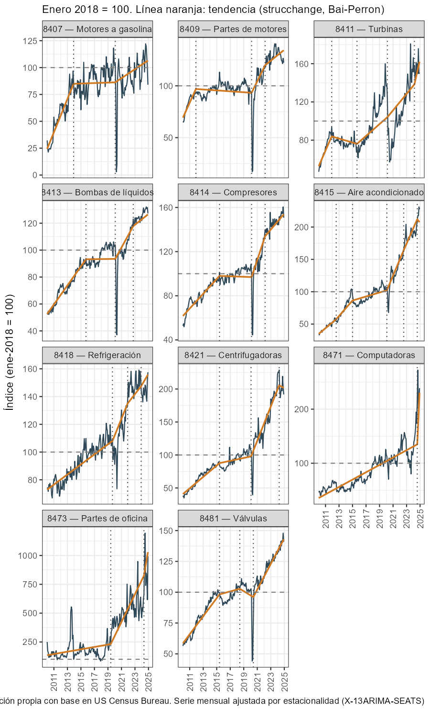
La figura pone en evidencia que prácticamente en todos los casos hubo un punto de quiebre de tendencia en o poco después de 2018 y que únicamente en dos casos, las partidas 8415 y 8421 hay suficiente información para identificar un cambio de tendencia negativo a partir de 2024.
- El valor de las exportaciones de las partidas 8415 (equipo de climatización), 8418 (equipo de refrigeración) y 8421 (centrífugas) se duplica, o más, entre 2018 y 2025. A pesar de su rápido crecimiento, son partidas relativamente pequeñas dentro de la Sección (5.9, 4.9 y 3.4%, respectivamente) y dentro del total de exportaciones mexicanas.
- El valor de las exportaciones de la partida 8471 (equipo de procesamiento de datos) se quintuplica, y casi todo el crecimiento tienen lugar entre 2024 y 2025. Esta partida es además la de más peso dentro de la Sección 84: representa el 54.1% de las exportaciones de la Sección y el 13.3% de las exportaciones mexicanas a EUA en 2024-2025.
Capítulo 85
Figura 33: México. Exportaciones Capítulo 85, Partidas seleccionadas, 2010-2024
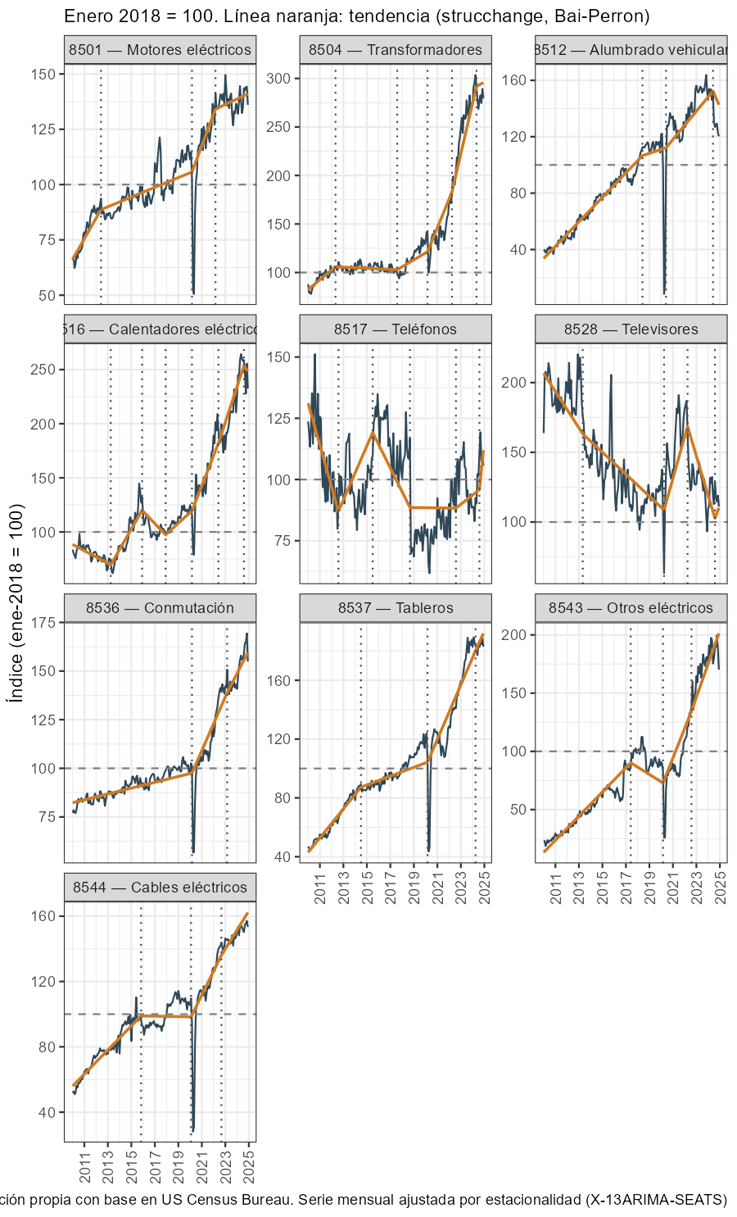
La Figura 33 presenta gráficamente la evolución de las exportaciones por partida. Al igual que en el caso anterior, se usan índices en vez de valores absolutos, y se identifican puntos de quiebre de tendencia.
- Dos partidas, la 8512 y la 8528 muestran un cambio de tendencia negativo, pero se da en 2022, por lo que ese cambio no se pued atribuir a la nueva política arancelaria de EUA, mientras que una partida, la 8517, tiene un comportamiento inestable, con cambios de tendendia frecuentes, u un volumn de exportaciones al final del período prácticamente igual al de el inicio del período.
- En todos los demás casos las tendencias son uniformemente positivas, y curiosamente, en todos los casos en los que el ritmo de crecimiento se atenúa hacia el final de la serie, el cambio de tendencia tiene lugar en 2022, de manera que esa desaceleración tampoco puede atribuirse al cambio en la política arancelaria de EUA a partir de 2025. La figura pone en evidencia que prácticamente en todos los casos hubo un punto de quiebre de tendencia en o poco después de 2018 y que únicamente en dos casos, las partidas 8415 y 8421 hay suficiente información para identificar un cambio de tendencia negativo a partir de 2024.
Figura 34: México. Exportaciones Capítulo 87, Partidas seleccionadas, 2010-2024
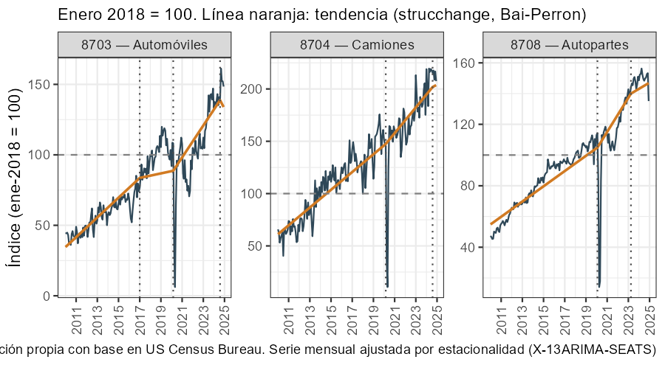
Aunque en la Figura 34 no se logró identificar estadísticamente cambios de tendencia en ninguna de las partidas analizadas, en el próximo capítulo, en el que se analizan las tarifas que enfrentan tanto México como sus principales competidores en este capítulo, se presenta evidencia que sugiere que el rápido crecimiento del período 2010-2018 no se repetirá y que no se puede descartar que la contracción de 2024-2025 se repita en 2026.
Figura 35: México. Exportaciones Capítulo 90, Partidas seleccionadas, 2010-2024
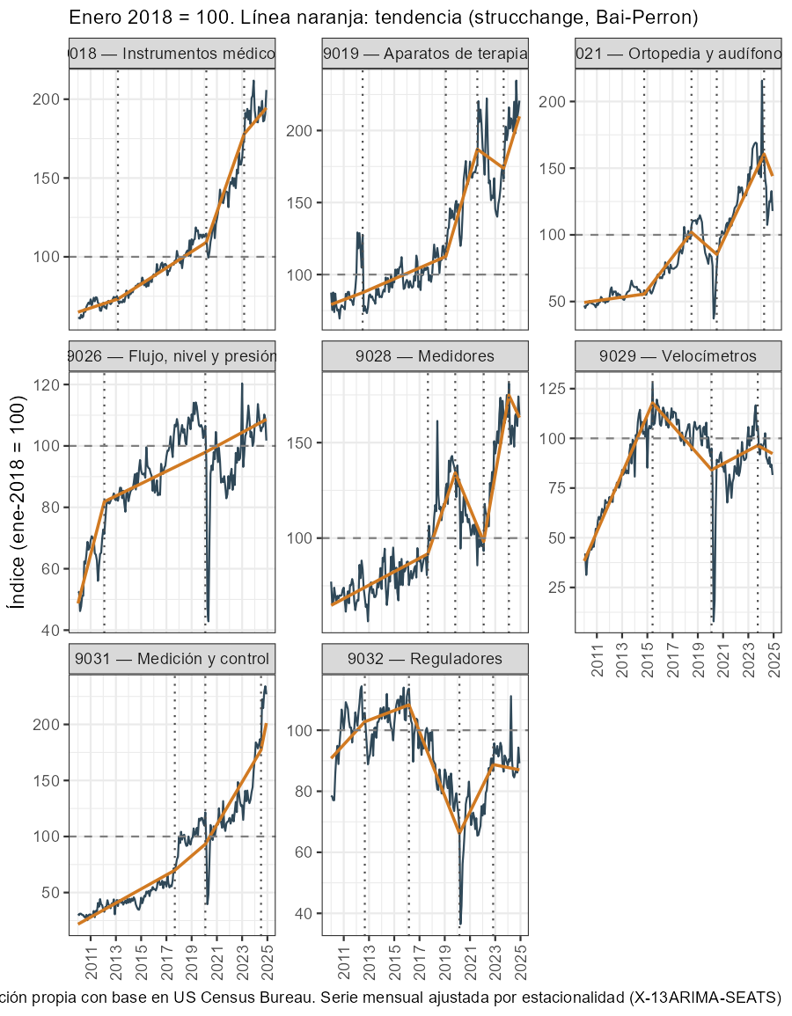
En este caso, la visualización de la información no arroja sorpresas: dos partidas, la 9018 y la 9019 muestran un crecimiento aceleardo, mientras que en las demás el crecimiento es modesto o muestra una quiebre negativo de tendencia en el último período.

7.2 Disponibilidad de información de exportaciones por estado y sector
Tabla 8
Disponibilidad de información por sectores y estados, INEGI/ETEF
Estado | sec_333 | sec_334 | sec_335 | sec_336
Aguascalientes | 0.0 | 3.8 | 71.8 | 0.0
Baja California | 0.0 | 0.0 | 0.0 | 0.0
Chiapas | — | — | — | 20.5
Chihuahua | 0.0 | 0.0 | 0.0 | 0.0
Ciudad de México | 0.0 | 0.0 | 0.0 | 0.0
Coahuila de Zaragoza | 0.0 | 0.0 | 0.0 | 0.0
Durango | 2.6 | — | 89.7 | 0.0
Guanajuato | 0.0 | 30.8 | 0.0 | 0.0
Hidalgo | 60.3 | — | 33.3 | 0.0
Jalisco | 0.0 | 0.0 | 0.0 | 0.0
Michoacán de Ocampo | 93.6 | — | — | —
Morelos | 20.5 | 97.4 | 42.3 | 0.0
México | 0.0 | 0.0 | 0.0 | 0.0
Nayarit | — | — | — | 25.6
Nuevo León | 0.0 | 0.0 | 0.0 | 0.0
Puebla | 0.0 | — | — | 0.0
Querétaro | 0.0 | 0.0 | 0.0 | 0.0
San Luis Potosí | 0.0 | 7.7 | 0.0 | 0.0
Sinaloa | 65.4 | 56.4 | — | 0.0
Sonora | 0.0 | 0.0 | 0.0 | 0.0
Tamaulipas | 0.0 | 0.0 | 0.0 | 0.0
Tlaxcala | — | 34.6 | 30.8 | 0.0
Veracruz de Ignacio de la Llave | 19.2 | — | 80.8 | 62.8
Yucatán | 3.8 | — | 84.6 | 10.3
Zacatecas | — | 42.3 | — | 0.0
Elaboración propia con base en INEGI — Exportaciones Trimestrales por Entidad Federativa (ETEF).

7.3 Tabla de corresponencias: nombres cortos y nomenclatura del SA

8 Referencias
Alfaro, Laura, y Davin Chor. 2023. «Global Supply Chains: The Looming "Great Reallocation"».
Aroca, Patricia, Mariano Bosch, y William Maloney. 2005. «Spatial Dimensions of Trade Liberalization and Economic Convergence: México 1985-2002». The World Bank Economic Review 19.
Brenton, Paul, Michael Ferrantino, y Maryla Maliszewska. 2022. Reshaping Global Value Chains in Light of COVID-19. Implications for Trade and Poverty Reduction in Developing Countries. Washington D.C.: World Bank.
Chiquiar, Daniel. 2005. «Why Mexico’s regional income convergence broke down?» Journal of Development Economics.
Chiquiar, Daniel, y Martín Tobal. 2024. «Nearshoring: Possible Scenarios of Its Size and Impact on Mexico’s Economy». Policy Papers 32. CAF.
Clark, Hunter L., y Anna Wong. 2021. «Did the U.S. Bilateral Goods Deficit With China Increase or Decrease During the US-China Trade Conflict?», junio. https://www.federalreserve.gov/econres/notes/feds-notes/did-the-us-bilateral-goods-deficit-with-china-increase-or-decrease-during-the-us-china-trade-conflict-20210621.html.
Durán-Fernández, Roberto, y Ernesto Stein. 2025. «A New Taxonomy of Nearshoring: Strategic Trends in Global Value Chain Reconfiguration», enero. https://www.bakerinstitute.org/research/new-taxonomy-nearshoring-strategic-trends-global-value-chain-reconfiguration.
Freund, Caroline, Aaditya Mattoo, Alen Mulabdic, y Michele Ruta. 2024. «Is US Trade Policy Reshaping Global Value Chains?» Policy Research Working Paper 10593. World Bank.
Gaurav, Mulabdic, Alen,Nayyar. 2024. «Is the U.S. Friend-Shoring, Nearshoring, or Reshoring ? Evidence from Greenfield Investment Announcements». 11006. Washington D.C. https://documents.worldbank.org/en/publication/documents-reports/documentdetail/099312512192423854.
Gómez, Manuel, y Daniel Ventosa-Santaularia. 2009. «Liberación comercial y convergencia regional del ingreso en México». El Trimestre Económico LXXVI: 215-35.
Iyoha, Ebehi, Edmund Malesky, Jaya Wen, Sung-Ju Wu, y Bo Feng. 2025. «Exports in Disguise: Trade Rerouting during the US-China Trade War?» https://voxchina.org/show-3-392.html.
Krugman, Paul. 2025. «America is Trapped in a Burning Tesla». https://paulkrugman.substack.com/p/america-is-trapped-in-a-burning-tesla.
Martínez Garciía, Enrique, Manuel Sánchez, y Luis Torres. 2024. «Mexico Nearshoring yet to Yield Big Investment Despite Global Trade Tensions». https://www.dallasfed.org/research/economics/2024/1205.
Meltzer, Joshua, y Maricarmen Barron Esper. s. f. «Is China Circumventing US Tariffs via Mexico and Canada?» https://www.brookings.edu/articles/is-china-circumventing-us-tariffs-via-mexico-and-canada/.
Swanson, Ana. 2026. «‘Definitely a Sham’: As Tariffs Climb, Trade Fraud and Accounting Tricks Proliferate». The New York Times, abril. https://www.nytimes.com/2026/04/07/us/politics/tariffs-trade-import-fraud.html.
Utar, Hâle, Ana C. Zurita, y Luis Torres. 2025. «The US-China Trade War and the Relocation of Global Value Chains to Mexico». The Review of Economics and Statistics, 1-47. https://doi.org/10.1162/REST.a.1682.

Ver las referencias en el Capítulo 1, así como el apartado sobre evidencia econométrica en este capítulo
Las partidas se ordenaron de mayor a menor según su participación porcentual en el total de exportaciones al final del período, y se seleccionar aquellas que, sumadas, representaran al menos el 80% del total de exportaciones de cada capítulo.
Ernesto: en esta versión no están aún actualizados los datos de fDi: le pedí a Sergio que los actualizara o que coordinara con Ana para ver si ella lo podía hacer. Los datos de uso de suelo industrial no los he podido actualizar. Le escribí a CBRE, la fuente, preguntando por acceso, y ni siquiera me han contestado. Insistiré.
A todo lo largo de este capítulo se utilizan los numerales romanos para identificar secciones del SA, y los números correspondientes a capítulos y partidas, lo que permite identificarlos sin ambigüedad. En aras de la brevedad en el texto, y de la legibilidad en los figuras, se usan nombres cortos, informales, para cada uno de estos niveles del SA. La nomenclatura oficial, para todas las secciones, y para los capítulos y partidas del SA que se identifican de manera individual tanto en este capítulo como en el siguiente se presenta en el Anexo 7.3
Traducción de los autores.
Para este capítulo
Ver Capítulo 4.
(https://www.bevindustry.com/articles/86441-anheuser-busch-inbev-completes-acquisition-of-grupo-modelo)
Una de las firmas líderes a nivel mundial en consultoría y servicios inmobiliarios, con fuerte presencia en México en los segmentos de parques industriales, oficinas y logística.
Absorción bruta de inmuebles industriales ya sea de nuevas empresas que llegan al país o de nuevas líneas de producción de empresas establecidas, ambas con el objetivo de abastecer al mercado norteamericano.
Firma especializada en valuación y consultoría inmobiliaria para clientes institucionales en México y América Latina.

